ĐẠI HỌC QUỐC GIA TP.HỒ CHÍ MINH
TRƯỜNG ĐẠI HỌC BÁCH KHOA
KHOA ĐIỆN – ĐIỆN TỬ
BỘ MÔN ĐIỆN TỬ
---------------o0o---------------


ĐỒ ÁN MÔN HỌC

Thiết kế và triển khai bộ tăng tốc phần cứng
khử mù hình ảnh tích hợp trên nền tảng RISC-V SoC sử dụng chuẩn giao tiếp AXI

GVHD: PGS. TS. Hoàng Trang
SVTH: Lê Nam Khánh
MSSV: 2211512

TP. HỒ CHÍ MINH, THÁNG 12 NĂM 2025

LỜI CẢM ƠN
Em xin bày tỏ lòng biết ơn sâu sắc nhất đến PGS.TS. Hoàng Trang, người thầy đã trực tiếp hướng dẫn, tận tình chỉ bảo và định hướng cho em trong suốt quá trình thực hiện đề tài này. Những kiến thức chuyên môn quý báu, sự nghiêm túc trong nghiên cứu và những lời khuyên chân thành của Thầy không chỉ giúp em hoàn thành tốt đồ án mà còn là hành trang quý giá cho con đường sự nghiệp sau này của em.
Em cũng xin gửi lời cảm ơn chân thành đến anh Leo Lâm Hoàng Nhật và anh Huy Đường, những người đã luôn đồng hành, hỗ trợ và dành thời gian giải đáp những vướng mắc của em trong suốt quá trình thiết kế hệ thống SoC và bộ tăng tốc phần cứng.
Dù đã dành nhiều tâm huyết và cố gắng, nhưng do kiến thức còn hạn chế, đề tài chắc chắn không tránh khỏi những thiếu sót. Em rất mong nhận được những ý kiến đóng góp quý báu của quý thầy/cođể đồ án được hoàn thiện hơn.
Em xin chân thành cảm ơn!

Tp. Hồ Chí Minh, ngày 30 tháng 12 năm 2025 .
Sinh viên

TÓM TẮT ĐỒ ÁN
Đồ án tập trung vào việc nghiên cứu, thiết kế và thực thi bộ tăng tốc phần cứng (Hardware Accelerator) cho thuật toán khử mù hình ảnh (Haze Removal), tích hợp trên hệ thống trên chip (SoC) dựa trên kiến trúc tập lệnh mã nguồn mở RISC-V. Trong bối cảnh các ứng dụng thị giác máy tính đòi hỏi xử lý hình ảnh chất lượng cao trong thời gian thực, việc sử dụng các hệ thống thuần phần mềm trên CPU thường gặp hạn chế về băng thông và tốc độ xử lý. Để giải quyết vấn đề này, đề tài đề xuất một kiến trúc tối ưu dựa trên việc phân tách luồng dữ liệu và luồng điều khiển thông qua các giao thức chuẩn công nghiệp AXI.
Hệ thống SoC được xây dựng bao gồm nhân CPU RISC-V 5 tầng pipeline, kết nối với bộ tăng tốc phần cứng thông qua giao thức AXI4-Lite cho mục đích cấu hình và giám sát. Luồng dữ liệu hình ảnh khối lượng lớn được vận chuyển trực tiếp từ bộ nhớ thông qua bộ điều khiển lập trình dữ liệu trực tiếp (DMA) và giao thức AXI-Stream, giúp tối ưu hóa băng thông và giảm tải cho CPU. Bộ tăng tốc phần cứng thực thi thuật toán khử mù dựa trên các khối tính toán kênh tối (Dark Channel) và ước lượng ánh sáng khí quyển (Atmospheric Light Estimation), được thiết kế tối ưu hóa mức cổng logic để đạt hiệu năng xử lý cao.
Về định hướng triển khai, đồ án tập trung tối ưu hóa các khối logic để hệ thống có khả năng xử lý hình ảnh với tốc độ khung hình ổn định trên nền tảng FPGA, hướng tới đáp ứng các yêu cầu khắt khe về thời gian thực. Theo thiết kế, hình ảnh sau khi qua bộ lọc sẽ được điều phối qua bộ đệm AXI FIFO trước khi truyền đến bộ điều khiển VGA để hiển thị, nhằm đảm bảo tính toàn vẹn và sự mượt mà của tín hiệu video đầu ra. Mặc dù hiện tại đề tài đang dừng lại ở giai đoạn thiết kế kiến trúc và mô phỏng kiểm tra, nhưng các kết quả bước đầu đã khẳng định tính khả thi trong việc cải thiện chất lượng hình ảnh. Đồng thời, kiến trúc SoC dựa trên bus AXI này mở ra tiềm năng lớn về tính linh hoạt và khả năng mở rộng cho các ứng dụng xử lý tín hiệu số phức tạp trong tương lai."

MỤC LỤC

1. GIỚI THIỆU 1
1.1 Tổng quan 1
1.2 Nhiệm vụ đề tài 2
1.3 Phương pháp nghiên cứu và Quy trình thực hiện 4
2. LÝ THUYẾT 5
2.1 Cơ sở lý thuyết về thuật toán khử mù (Haze Removal) 5
2.1.1 Mô hình tán xạ khí quyển (Atmospheric Scattering Model) 5
2.1.2 Tiên nghiệm kênh tối (Dark Channel Prior - DCP) 6
2.1.3 Thuật toán nhận diện vùng bầu trời (Sky Recognition) 6
2.2 Kiến trúc tập lệnh RISC-V và các mô hình cải tiến 7
2.3 Tổng quan về kiến trúc bus AMBA (Advanced Microcontroller Bus Architecture) 7
2.4 Cơ chế truy cập bộ nhớ trực tiếp (DMA - Direct Memory Access) 7
2.5 Giao thức AXI (Advanced eXtensible Interface) 7
3. THIẾT KẾ VÀ THỰC HIỆN PHẦN CỨNG 7
3.1 Yêu cầu thiết kế 7
3.1.1 Yêu cầu về chức năng (Functional Requirements) 7
3.1.2 Yêu cầu về hiệu năng (Performance Requirements) 8
3.1.3 Yêu cầu về giao tiếp và giao thức (Interface & Protocol Requirements) 8
3.1.4 Yêu cầu về độ tin cậy và mở rộng 8
3.2 Sơ đồ khối tổng quát 1
3.3 RISC-V 0
3.3.1 Single Cycle 0
3.3.2 Giới thiệu về single cycle 1
3.3.3 Phương pháp thiết kế 2
3.3.2 Pipelined 13
3.3.4 Kết luận 23
3.4 Image Processing Unit 1
3.4.1 Sơ đồ khối tổng quát 1
3.5 AXI Protocol (AXI STREAM – AXI LITE) 1
3.6 Interconnect – Crossbar 2x2 1
4. THIẾT KẾ VÀ THỰC HIỆN PHẦN MỀM 1
4.1 Khối Gray Scale 1
4.2 Khối Dark channel 1
4.3 Khối atmospheric light 1
4. KẾT QUẢ THỰC HIỆN 1
4.1 Kết quả Kiểm định, mô phỏng và thực thi RISC-V 1
4.1.1 Single Cycle 1
4.1.2 FPGA Implementation 17
4.1.2 Pipelined 20
4.2 Kết quả Kiểm định, mô phỏng và thực thi khối Image Processing Unit 28
4.2.1 Môi trường kiểm định 28
4.2.2 Khối Grayscale 29
4.2.3 Khối Dark Channel 30
4.2.4 Khối Asmopheric Light 32
4.3 Khối DDR Memory 33
4.4 Giao thức AXI 33
4.5 Khối DMA Controller 33
4.6 Khối AXI FIFO 33
4.7 Khối VGA Controller 33
4.8 Khối Top level ( System on chip Top) 33
5. KẾT LUẬN VÀ HƯỚNG PHÁT TRIỂN 33
5.1 Kết luận 33
5.2 Hướng phát triển 34
6. TÀI LIỆU THAM KHẢO 34
7. PHỤ LỤC 34

DANH SÁCH HÌNH MINH HỌA
Hình 3.1: Sơ đồ khối tổng quát của hệ thống 1
Hình 3.2 Sơ đồ khối tổng quát Single Cycle RISC V Processor 2
Hình 3.3: Sơ đồ khối Register File 3
Hình 3.4: Sơ đồ khối bộ ALU 4
Bảng 2.1: Bảng hoạt động của ALU 1
Hình 2.4: Sơ đồ khối bộ CLA Adder 2
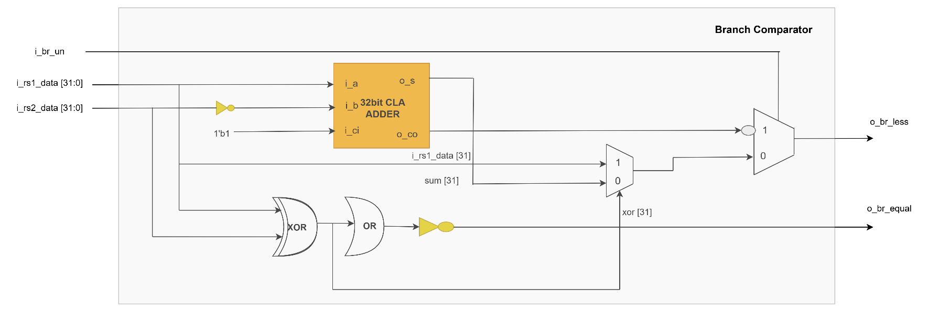 2
Hình 2.5: Sơ đồ khối bộ Branch comparator 2
Hình 2.6 : Sơ đồ khối Immediate Generator 4
Bảng 2.2: Bảng control logic 9
Hình 2.7: Sơ đồ khối Memory Module 10
Hình 2.8 : Memory Mapping 11
Bảng 2.3: Ánh xạ địa chỉ module peripherals: 12
Hình 2.1. Sơ đồ khối của Pipelined RISC-V processor dựa trên tập lệnh RV32I 14
Hình 2.2 : Sơ đồ khối bộ Forwarding 17
Hình 2.3: Sơ đồ khối của bộ Two Bit Branch Predictor 21
Hình 2.4: Bộ FSM dự đoán (predictor) 2 bit 22
Hình: Sơ đồ khối tổng quát bộ Image Processing Unit 1
Hình 3.1 : Case mô phỏng cho câu lệnh add 2
Hình 3.2 : Case mô phỏng cho câu lệnh sub 2
Hình 3.3 : Case mô phỏng cho câu lệnh SLL 3
Hình 3.4 : Case mô phỏng cho câu lệnh SLT 3
Hình 3.5 : Case mô phỏng cho câu lệnh SLU 4
Hình 3.6 : Case mô phỏng cho câu lệnh XOR 4
Hình 3.7 : Case mô phỏng cho câu lệnh SRL 5
Hình 3.8 : Case mô phỏng cho câu lệnh SRA 5
Hình 3.9 : Case mô phỏng cho câu lệnh OR 6
Hình 3.10 : Case mô phỏng cho câu lệnh AND 6
Hình 3.11 : Case mô phỏng cho câu lệnh LUI 7
Hình 3.12 : Bảng tóm tắt các case đã được kiểm định của ALU 8
Hình 3.13 : Case mô phỏng cho câu lệnh BEQ 9
Hình 3.14 : Case mô phỏng cho câu lệnh BNE 9
Hình 3.15 : Case mô phỏng cho câu lệnh BLT 10
Hình 3.16 : Case mô phỏng cho câu lệnh BGE 10
Hình 3.17 : Case mô phỏng cho câu lệnh BLTU 11
Hình 3.18 : Case mô phỏng cho câu lệnh BGEU 11
Hình 3.19 : Bảng tóm tắt các case đã được kiểm định của BRC 12
Hình 3.20: Kết quả kiểm định ImmGen cho lệnh thuộc tập I-Type 13
Hình 3.21 : Kết quả kiểm định cho lệnh thuộc tập S - Type và B- Type 13
Hình 3.22 : Kết quả kiểm định cho lệnh thuộc lệnh thuộc tập U-Type và J- Type 14
Hình 3.23 : Kết quả sau khi kiểm định khối control logic 15
Hình 3.24 : Kết quả kiểm định 32 trường hợp của khối Load Store Unit 16
Hình 4.1 : Kết quả Flow Summary 17
Hình 4.2 : Fmax của thiết kế 18
Hình 4.3: Hiện thực thiết kế stopwatch lên FPGA DE2 19
Hình 4.4: Minh họa cho việc chuyển đổi các giá trị lên LCD 20
Hình 3.1. Kết quả sau khi mô phỏng một chương trình cho CPU pipelined 24
Hình 4.2 : Fmax của thiết kế 26
Hình 4.3 Kết quả sau khi thực hiện ứng dụng stop watch 27
Hình 4.4 Kết quả sau khi thực hiện ứng dụng chuyển đổi trên LCD 28
Hình: Kiểm định các pattern và golden của khối grayscale 29

DANH SÁCH BẢNG SỐ LIỆU
Bảng 1 Thông số hệ thống 3

GIỚI THIỆU

Tổng quan
Trong những năm gần đây, sự phát triển mạnh mẽ của các hệ thống giám sát, thiết bị giao thông thông minh và các ứng dụng thị giác máy tính đã đặt ra yêu cầu ngày càng cao về chất lượng hình ảnh đầu vào. Tuy nhiên, các hệ thống thu nhận hình ảnh thường xuyên phải làm việc trong điều kiện thời tiết bất lợi, đặc biệt là hiện tượng mù (haze), gây ra sự suy giảm đáng kể về độ tương phản và sai lệch màu sắc. Điều này ảnh hưởng trực tiếp đến hiệu năng của các thuật toán nhận diện và xử lý lớp trên. Do đó, việc nghiên cứu các giải pháp khử mù (Haze Removal) hiệu quả trở thành một nhu cầu cấp thiết trong lĩnh vực xử lý tín hiệu số.
Hiện nay, các thuật toán khử mù hiện đại, tiêu biểu như phương pháp dựa trên kênh tối (Dark Channel Prior), đòi hỏi khối lượng tính toán cực kỳ lớn với các phép toán ma trận phức tạp trên từng pixel ảnh. Việc thực thi các thuật toán này hoàn toàn bằng phần mềm trên các vi xử lý đa năng (General Purpose CPU) thường gặp phải rào cản về tốc độ xử lý và băng thông bộ nhớ, khiến hệ thống khó có thể đáp ứng được các tiêu chuẩn thời gian thực (Real-time).
Để giải quyết vấn đề này, xu hướng thiết kế hệ thống trên chip (SoC) tích hợp bộ tăng tốc phần cứng (Hardware Accelerator) đang trở thành giải pháp tối ưu. Kiến trúc này cho phép tận dụng khả năng xử lý song song mạnh mẽ của phần cứng để đảm nhận các tác vụ tính toán nặng, trong khi CPU chỉ đóng vai trò điều khiển và quản lý luồng dữ liệu. Trong đó, kiến trúc tập lệnh mã nguồn mở RISC-V kết hợp với các giao thức bus tiêu chuẩn như AXI đang mở ra một hướng đi linh hoạt, hiệu quả và có khả năng tùy biến cao cho các nhà thiết kế vi mạch.
Từ những thực tiễn trên, đề tài tập trung vào việc nghiên cứu và thiết kế một hệ thống SoC dựa trên nhân RISC-V, tích hợp bộ tăng tốc phần cứng chuyên dụng cho thuật toán khử mù. Mục tiêu trọng tâm của nghiên cứu bao gồm:
- Thiết kế và tối ưu hóa bộ tăng tốc phần cứng (IP Unit): Thực thi thuật toán khử mù dựa trên việc ước lượng ánh sáng khí quyển và kênh tối ở mức cổng logic nhằm đạt hiệu năng tối đa.
- Xây dựng cấu trúc giao tiếp bus AXI hiệu quả: Sử dụng AXI-Stream để vận chuyển dữ liệu hình ảnh tốc độ cao và AXI-Lite để quản lý cấu hình hệ thống, đảm bảo sự tách biệt giữa luồng dữ liệu và luồng điều khiển.
- Tích hợp hệ thống SoC: Kết nối bộ tăng tốc với nhân CPU RISC-V thông qua bộ điều khiển DMA và các khối cầu nối (Bridge), tạo thành một hệ thống hoàn chỉnh có khả năng mở rộng.
- Mô phỏng và kiểm tra tính khả thi: Thực hiện kiểm tra chức năng trên các công cụ mô phỏng chuyên dụng, hướng tới việc hiện thực hóa trên nền tảng FPGA và hiển thị kết quả thông qua giao tiếp VGA.
Nhiệm vụ đặt ra cho đề tài là phải xây dựng được một kiến trúc SoC hoạt động ổn định, đảm bảo luồng dữ liệu hình ảnh được xử lý liên tục, mượt mà và khẳng định được tính vượt trội của việc tăng tốc phần cứng so với các giải pháp phần mềm truyền thống.

Nhiệm vụ đề tài
Để hoàn thành mục tiêu thiết kế bộ tăng tốc phần cứng tích hợp vào hệ thống SoC, các nhiệm vụ cụ thể được xác định như sau:
- Nội dung 1: Tìm hiểu và nghiên cứu lý thuyết về thuật toán khử mù và về RISCV
  - Yêu cầu: Nắm vững thuật toán Dark Channel Prior (DCP) và phương pháp ước lượng ánh sáng khí quyển. Nghiên cứu đặc tả tập lệnh RISC-V (RV32I) và các giao thức bus AXI.
  - Cách tiếp cận: Nghiên cứu các tài liệu học thuật về xử lý ảnh và tài liệu kỹ thuật về kiến trúc máy tính về RISC-V
- Nội dung 2: Thiết kế và phát triển nhân CPU RISC-V (Processor Core).
  - Yêu cầu: Xây dựng bộ vi xử lý thực thi được tập lệnh cơ bản.
  - Ý tưởng thực hiện:
    - Giai đoạn 1: Thiết kế kiến trúc Single Cycle để kiểm tra tính đúng đắn của việc giải mã và thực thi lệnh.
    - Giai đoạn 2: Nâng cấp lên kiến trúc Pipelined 5-stage (Fetch, Decode, Execute, Memory, Write-back) nhằm tối ưu hóa tần số hoạt động và hiệu năng xử lý. Triển khai các khối Forwarding và Hazard Detection để xử lý xung đột dữ liệu/điều khiển.
- Nội dung 3: Thiết kế bộ tăng tốc phần cứng (Hardware Accelerator IP).
  - Yêu cầu: Thiết kế phần cứng cho thuật toán khử mù bằng Systemverilog
  - Ý tưởng thực hiện: Xây dựng IP với 3 giao diện chuẩn: cổng SINK (AXI-Stream Slave) nhận pixel, cổng SOURCE (AXI-Stream Master) xuất pixel đã xử lý, và cổng S (AXI-Lite Slave) để CPU cấu hình tham số thông qua các thanh ghi nội bộ.
- Nội dung 4: Tích hợp hệ thống SoC và quản lý giao tiếp Bus.
  - Yêu cầu: Kết nối nhân CPU, bộ nhớ và bộ tăng tốc thành một SoC thống nhất.
  - Cách tiếp cận: Thiết kế khối LSU Host Adapter làm Master điều khiển hệ thống. Tích hợp Interconnect Crossbar 2x2 để điều phối giao tiếp AXI-Lite và bộ điều khiển DMA để vận chuyển dữ liệu ảnh tốc độ cao qua AXI-Stream.
- Nội dung 5: Thiết kế khối hiển thị và các ngoại vi hỗ trợ.
  - Yêu cầu: Hiển thị hình ảnh kết quả và trạng thái hoạt động.
  - Ý tưởng thực hiện: Xây dựng module VGA Controller kết nối qua bộ đệm AXI FIFO để đồng bộ dữ liệu. Thiết kế Peripheral Adapter (kế thừa từ bus APB hoặc tích hợp trực tiếp) để quản lý LED, Switch và LCD.
- Nội dung 6: Mô phỏng, kiểm tra và đánh giá.
  - Yêu cầu: Kiểm tra tính đúng đắn của toàn bộ quy trình xử lý dữ liệu.
  - Giới hạn: Tập trung vào kiểm tra chức năng (Functional Verification) qua môi trường mô phỏng, đảm bảo dữ liệu ảnh đi qua IP được xử lý đúng thuật toán trước khi hướng tới triển khai trên FPGA thực tế.

Phương pháp nghiên cứu và Quy trình thực hiện
Để giải quyết các nhiệm vụ đã đề ra, đề tài được triển khai thông qua 04 giai đoạn thực hiện trọng tâm, đi từ việc xây dựng nền tảng tính toán đến tích hợp hệ thống xử lý thời gian thực:
- Giai đoạn 1: Nghiên cứu thiết kế và thực thi nhân xử lý RISC-V.
  - Nội dung: Tiến hành thiết kế bộ vi xử lý dựa trên tập lệnh RV32I. Quá trình thực thi đi từ kiến trúc Single-cycle (đơn chu kỳ) để kiểm chứng tính đúng đắn của tập lệnh, sau đó nâng cấp lên kiến trúc Pipelined 5-stage (đường ống 5 tầng).
  - Mục tiêu: Tối ưu hóa hiệu năng tính toán của nhân CPU, xử lý các xung đột dữ liệu (Data Hazards) và xung đột điều khiển (Control Hazards) đảm bảo tính ổn định của hệ thống lõi.
- Giai đoạn 2: Thiết kế và thực thi khối xử lý chuyên dụng (Image Processing Unit).
  - Nội dung: Chuyển đổi thuật toán khử mù (Haze Removal) từ mô hình toán học sang ngôn ngữ mô tả phần cứng (Hardware Description Language - HDL).
  - Mục tiêu: Xây dựng bộ tăng tốc phần cứng thực hiện các phép toán kênh tối (Dark Channel) và ước lượng ánh sáng khí quyển với khả năng xử lý song song, giảm thiểu độ trễ so với thực thi bằng phần mềm.
- Giai đoạn 3: Thiết kế BUS và quản lý dữ liệu hệ thống.
  - Nội dung: Triển khai các chuẩn giao tiếp AMBA AXI (AXI-Lite cho điều khiển và AXI-Stream cho dữ liệu). Thiết kế bộ điều khiển truy cập bộ nhớ trực tiếp (DMA) và bộ điều phối truyền tin (Crossbar Interconnect).
  - Mục tiêu: Thiết lập giao tiếp cho SoC, cho phép CPU cấu hình IP xử lý ảnh đồng thời đảm bảo luồng pixel được truyền tải với băng thông cao nhất qua DMA.
- Giai đoạn 4: Tích hợp hệ thống hiển thị và thực thi kết quả.
  - Nội dung: Tích hợp bộ đệm AXI FIFO để đồng bộ hóa dòng dữ liệu giữa các miền xung nhịp khác nhau. Phát triển module VGA Controller để chuyển đổi dữ liệu pixel sau xử lý thành tín hiệu hiển thị.
  - Mục tiêu: Kiểm chứng toàn bộ quy trình xử lý dữ liệu từ bộ nhớ qua bộ tăng tốc và hiển thị trực quan trên màn hình, khẳng định tính khả thi của hệ thống SoC trong các ứng dụng thời gian thực.

LÝ THUYẾT
Trong lĩnh vực thị giác máy tính, sự suy giảm chất lượng hình ảnh do hiện tượng mù (haze) là kết quả của quá trình hấp thụ và tán xạ ánh sáng bởi các hạt vật chất trong khí quyển. Để khôi phục lại độ rõ nét cho hình ảnh, các thuật toán hiện đại tập trung vào việc ước lượng các tham số vật lý dựa trên mô hình toán học và các tiên nghiệm về đặc điểm hình ảnh

Cơ sở lý thuyết về thuật toán khử mù (Haze Removal)

2.1.1 Mô hình tán xạ khí quyển (Atmospheric Scattering Model)
Mô hình toán học cơ bản được sử dụng rộng rãi để mô tả cơ chế hình thành hình ảnh bị mù là mô hình tán xạ khí quyển:
$$I\left(x\right)=J\left(x\right)t\left(x\right)+A (1-t\left(x\right))$$
Trong đó:
- $I\left(x\right):$Cường độ điểm ảnh quan sát được (ảnh bị mù)
- $J\left(x\right):$Bức xạ cảnh thực tế cần khôi phục (ảnh không mù).
- $A:$Ánh sáng khí quyển toàn cục (Global Atmospheric Light)
- $t\left(x\right):$Hệ số truyền dẫn môi trường (medium transmission), mô tả phần ánh sáng không bị tán xạ truyền đến camera
Mục tiêu của quá trình khử mù là giải phương trình trên để tìm bức xạ của ảnh J(x) theo công thức:
$$J\left(x\right)= \frac{I\left(x\right)-A}{\max\left( t\left(x\right);t_{0}\right)}+A$$

Với t₀ là một giá trị ngưỡng tối thiểu (thường chọn t₀ = 0,1) nhằm bảo toàn một lượng nhỏ sương mù ở các vùng quá đậm đặc và tránh nhiễu khi mẫu số tiến dần về 0

2.1.2 Tiên nghiệm kênh tối (Dark Channel Prior - DCP)
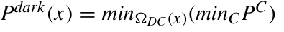
Tiên nghiệm kênh tối là một quy luật thống kê dựa trên quan sát các hình ảnh ngoài trời không bị mù. Đối với một hình ảnh bất kỳ P, kênh tối được định nghĩa là

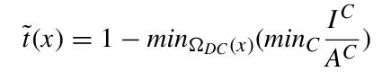
Trong đó P^{C} là một kênh màu của P và là một cửa sổ cục bộ tập trung tại (x). Tiên nghiệm DCP giả định rằng tại các vùng không phải bầu trời của ảnh không mù, cường độ kênh tối tiến gần về giá trị 0 ( $J^{dark}→0$ ). Nhờ đó bản truyền dẫn thô $\tilde{t} (x)$ được ước lượng là:

Được đưa vào để duy trì một lượng sương mù tự nhiên cho cảm nhận thị giác về chiều sâu của ảnh. Ánh sáng khí quyển A thường được ước lượng bằng cách chọn giá trị sáng nhất trong số 0,1% các điểm ảnh sáng nhất trong kênh tối

2.1.3 Thuật toán nhận diện vùng bầu trời (Sky Recognition)
Thuật toán DCP thuần túy thường gây ra hiện tượng lỗi màu (color cast) và các khối màu (color lumps) tại các vùng bầu trời do giá trị kênh tối tại đây không tiến về 0. Thuật toán nhận diện bầu trời được tích hợp để phân tách và xử lý riêng biệt khu vực này
Nguyên lý: Sử dụng ngưỡng nhận diện A₀ trên ảnh kênh tối I^{dark}. Nếu giá trị điểm ảnh lớn hơn A₀, điểm ảnh đó được đánh dấu thuộc vùng bầu trời trong bản đồ nhị phân I_{bw}
Điều chỉnh truyền dẫn: Vì độ truyền dẫn của toàn bộ vùng bầu trời là tương đồng, tham số t tại khu vực này được cố định ở một giá trị cụ thể (ví dụ t = 0,4) để tránh việc khôi phục quá mức. Sau đó, ảnh vùng bầu trời và không phải bầu trời sẽ được hợp nhất (jointing) để tạo ra ảnh đầu ra hoàn chỉnh

2.2 Kiến trúc tập lệnh RISC-V và các mô hình cải tiến

2.3 Tổng quan về kiến trúc bus AMBA (Advanced Microcontroller Bus Architecture)

2.4 Cơ chế truy cập bộ nhớ trực tiếp (DMA - Direct Memory Access)

2.5 Giao thức AXI (Advanced eXtensible Interface)

THIẾT KẾ VÀ THỰC HIỆN PHẦN CỨNG

Yêu cầu thiết kế
Để hiện thực hóa hệ thống SoC tích hợp bộ tăng tốc phần cứng khử mù hình ảnh, thiết kế cần đáp ứng các yêu cầu kỹ thuật khắt khe về mặt chức năng, hiệu năng và giao thức kết nối. Các yêu cầu cụ thể được phân loại như sau:

3.1.1 Yêu cầu về chức năng (Functional Requirements)
- Nhân xử lý lõi: Phải thực thi đầy đủ tập lệnh cơ bản RV32I của kiến trúc RISC-V. Lõi CPU cần được nâng cấp từ cấu trúc đơn chu kỳ lên đường ống 5 tầng (5-stage pipeline) để tăng hiệu suất xử lý lệnh và tối ưu hóa tài nguyên phần cứng
- Bộ tăng tốc phần cứng (IP Unit): Thực thi thành công thuật toán khử mù dựa trên tiên nghiệm kênh tối (Dark Channel Prior). Thiết kế phải tích hợp khối nhận diện vùng bầu trời (Sky Recognition) để xử lý riêng biệt các vùng có độ sáng cao, tránh lỗi halo. Đồng thời, phải áp dụng kỹ thuật lọc thích nghi (Adaptive Filtering) thông qua phần tử cấu trúc ASE để triệt tiêu hiệu ứng quầng sáng (halo) tại các đường biên
- Quản lý dữ liệu: Hệ thống phải tích hợp bộ điều khiển DMA (Direct Memory Access) để tự động vận chuyển luồng pixel ảnh giữa bộ nhớ và bộ tăng tốc mà không cần sự can thiệp trực tiếp từ CPU, giúp giảm tải tối đa cho nhân lõi

3.1.2 Yêu cầu về hiệu năng (Performance Requirements)
- Tốc độ xử lý thời gian thực: Hệ thống phải có khả năng xử lý hình ảnh độ phân giải cao, với tốc độ khung hình ổn định, tối thiểu đạt 30-60 khung hình/giây (fps) để đáp ứng yêu cầu truyền tải video thời gian thực
- Tần số hoạt động: Thiết kế hướng tới hoạt động ổn định ở tần số xung nhịp hệ thống tối thiểu 100 MHz trên nền tảng FPGA

3.1.3 Yêu cầu về giao tiếp và giao thức (Interface & Protocol Requirements)
- Chuẩn Bus hệ thống: Toàn bộ việc trao đổi dữ liệu và lệnh điều khiển giữa các khối trong SoC phải tuân thủ chuẩn giao thức AMBA AXI4
- Control Path: Sử dụng giao thức AXI4-Lite để CPU truy cập và cấu hình các thanh ghi trạng thái, tham số của IP Unit và DMA thông qua bộ Interconnect Crossbar
- Data Path: Sử dụng giao thức AXI4-Stream để truyền tải liên tục dòng pixel ảnh từ DMA đến IP xử lý và từ IP đến bộ hiển thị, đảm bảo băng thông cao nhất và độ trễ thấp nhất
- Hiển thị đầu ra: Hình ảnh sau khi xử lý phải được đồng bộ qua bộ đệm AXI FIFO và xuất ra màn hình thông qua bộ điều khiển VGA/HDMI theo đúng chuẩn giao thức hiển thị

3.1.4 Yêu cầu về độ tin cậy và mở rộng
- Tính ổn định: Hệ thống phải có khả năng xử lý liên tục các khung hình mà không xảy ra lỗi tràn bộ đệm hay sai lệch dữ liệu giữa các miền xung nhịp (Clock Domain Crossing)
- Tính linh hoạt: Kiến trúc SoC cần được thiết kế theo dạng module hóa, cho phép dễ dàng tích hợp thêm các bộ tăng tốc phần cứng khác hoặc nâng cấp thuật toán xử lý ảnh trong tương lai mà không phải thay đổi cấu trúc bus chính.

Sơ đồ khối tổng quát
Hình 3.1: Sơ đồ khối tổng quát của hệ thống
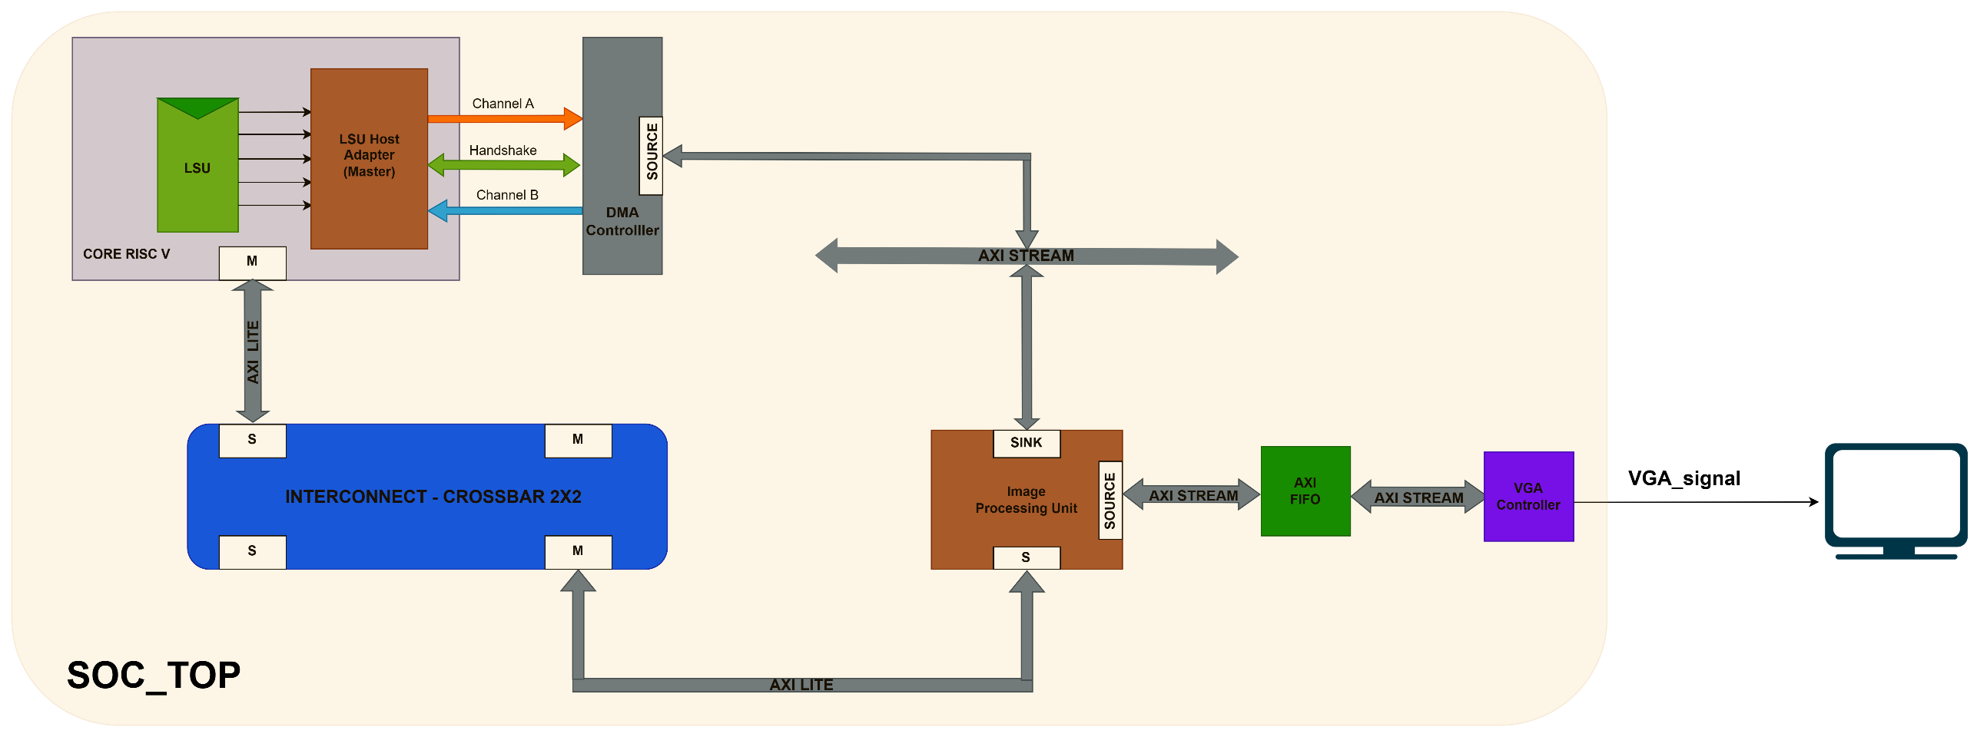

RISC-V

Single Cycle

3.3.1.1 Tổng quan
Trong lĩnh vực thiết kế hệ thống nhúng và kiến trúc máy tính, bộ xử lý đóng vai trò trung tâm trong việc thực thi các lệnh và xử lý dữ liệu, đặc biệt với các ứng dụng yêu cầu hiệu năng cao. Kiến trúc RISC-V, một tập lệnh mã nguồn mở hiện đại, đã trở thành nền tảng quan trọng cho nghiên cứu và phát triển bộ xử lý nhờ tính linh hoạt và khả năng tùy chỉnh.
Đề tài tập trung vào việc xây dựng một bộ xử lý Single Cycle dựa trên tập lệnh RV32I. Mục tiêu chính của đề tài là thiết kế một bộ xử lý hiệu quả, giảm thiểu độ trễ do phụ thuộc dữ liệu, và triển khai thành công trên phần cứng FPGA (bo mạch DE2).
Thông qua quá trình thực hiện, đề tài không chỉ giúp củng cố kiến thức về thiết kế phần cứng số mà còn tạo nền tảng cho việc nghiên cứu các kỹ thuật nâng cao trong tương lai, chẳng hạn như tối ưu hóa hiệu năng hoặc tích hợp các cơ chế dự đoán nhánh. Để đạt được mục tiêu, nhiệm vụ chính của đề tài bao gồm nghiên cứu lý thuyết về kiến trúc RISC-V, thiết kế và kiểm tra các thành phần cốt lõi của bộ xử lý, đồng thời triển khai và đánh giá hiệu suất trên phần cứng thực tế. Đề tài cũng đặt ra yêu cầu kiểm tra tính đúng đắn của từng module thông qua testbench, đảm bảo bộ xử lý hoạt động ổn định trong các kịch bản thực tế.

3.3.1.2 Nội dung thực hiện
Đề tài được chia thành các nhiệm vụ cụ thể, với yêu cầu, kết quả cần đạt và giới hạn rõ ràng. Dưới đây là các nội dung chính cùng với cách tiếp cận và ý tưởng thực hiện:
Nội dung 1:
- Tìm hiểu nguyên lý, lý thuyết về kiến trúc RISC-V và thiết kế, kiểm tra các thành phần cốt lõi của bộ xử lý
- Hiểu rõ tập lệnh RV32I, các định dạng lệnh (R-type, I-type, S-type, B type, U-type, J-type), và nguyên lý hoạt động của kiến trúc Pipelined năm giai đoạn (IF, ID, EX, MEM, WB). Thiết kế và kiểm tra các module chính bao gồm ALU, Branch Comp, RegFile, LSU, Control Logic, ImmGen.
- Kết quả cần đạt: Nắm vững lý thuyết về phụ thuộc dữ liệu, Các module hoạt động đúng chức năng, được kiểm tra qua testbench. Cách tiếp cận: Nghiên cứu tài liệu chính thức của RISC-V (RISC-V Instruction Set Manual), các tài liệu học thuật về kiến trúc Pipelined, và tham khảo các thiết kế bộ xử lý mã nguồn mở. Sử dụng ngôn ngữ Verilog để mô tả phần cứng, viết testbench để kiểm tra từng module (ví dụ: ImmGen với hơn 30 trường hợp, Control Logic với hơn 10 trường hợp)
Nội dung 2: Triển khai và đánh giá bộ xử lý trên bo mạch FPGA DE2
- Yêu cầu: Tổng hợp thiết kế và triển khai trên bo mạch DE2, đánh giá hiệu suất thực tế thông qua tần số hoạt động tối đa.
- Kết quả cần đạt: Bộ xử lý hoạt động ổn định trên phần cứng với tần số ~40 MHz, thực thi được các chương trình kiểm tra (số học, vòng lặp, nhánh).
- Cách tiếp cận: Sử dụng công cụ tổng hợp (như Quartus) để tổng hợp thiết kế Verilog, ánh xạ lên FPGA, và chạy các chương trình thử nghiệm. Đo tần số tối đa và kiểm tra tính ổn định qua các kịch bản thực tế. Đề tài được thực hiện với mục tiêu không chỉ đáp ứng yêu cầu học thuật mà còn tạo nền tảng cho việc học hỏi và phát triển các kỹ thuật thiết kế bộ xử lý trong tương lai. Các nhiệm vụ được triển khai theo hướng tiếp cận thực tiễn, từ lý thuyết đến ứng dụng, đảm bảo tính khả thi và hiệu quả của thiết kế.

3.3.2 Giới thiệu về single cycle
Kiến trúc bộ xử lý single-cycle là một trong những cách tiếp cận cơ bản và trực quan nhất trong thiết kế datapath của RISCV cơ bản. Trong mô hình này, mỗi lệnh máy (R-type, I-type, S-type, B-type, U-type hay J-type) — được thực thi hoàn toàn chỉ trong đúng một chu kỳ clock. Điều này được thực hiện bằng cách cung cấp đường đi dữ liệu (datapath) riêng biệt và các tài nguyên phần cứng cần thiết để đồng thời thực hiện năm giai đoạn logic cơ bản của một lệnh RISC-V RV32I: Fetch (IF), Decode (ID), Execute (EX), Memory Access (MEM) và Write-Back (WB) trong cùng một nhịp clock.
Ưu điểm nổi bật của kiến trúc single-cycle nằm ở sự đơn giản về mặt điều khiển và khả năng minh họa rõ ràng các thành phần cốt lõi của bộ xử lý (Program Counter, Instruction Memory, Register File, ALU, Data Memory, Immediate Generator, Branch Comparator và Control Logic Unit).
Trong phạm vi đề tài này, một bộ xử lý single-cycle hoàn chỉnh hỗ trợ toàn bộ tập lệnh cơ sở RV32I đã được thiết kế bằng ngôn ngữ mô tả phần cứng Verilog, xác minh chi tiết qua testbench SystemVerilog cho từng khối chức năng, và triển khai thành công trên nền tảng FPGA Altera DE2 (Cyclone II). Kết quả đạt được không chỉ khẳng định tính đúng đắn chức năng của thiết kế mà còn tạo nền tảng vững chắc để nghiên cứu và phát triển các kiến trúc xử lý hiệu năng cao hơn trong các giai đoạn tiếp theo.

3.3.3 Phương pháp thiết kế

3.3.3.1 Tổng quan thiết kế
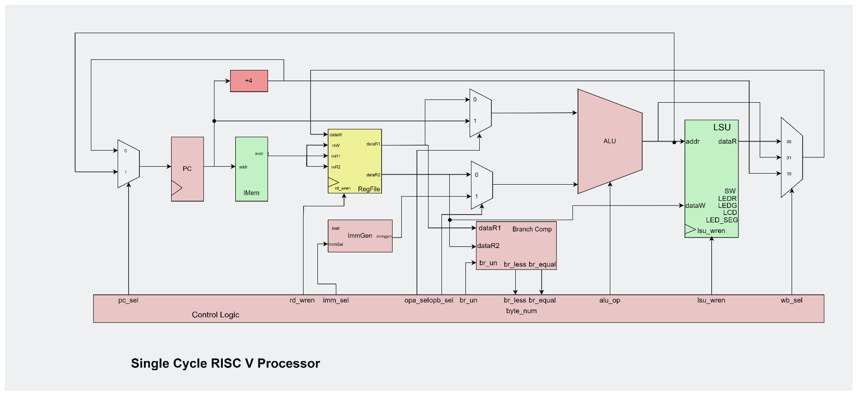

Hình 3.2 Sơ đồ khối tổng quát Single Cycle RISC V Processor

3.3.1.2 Register file
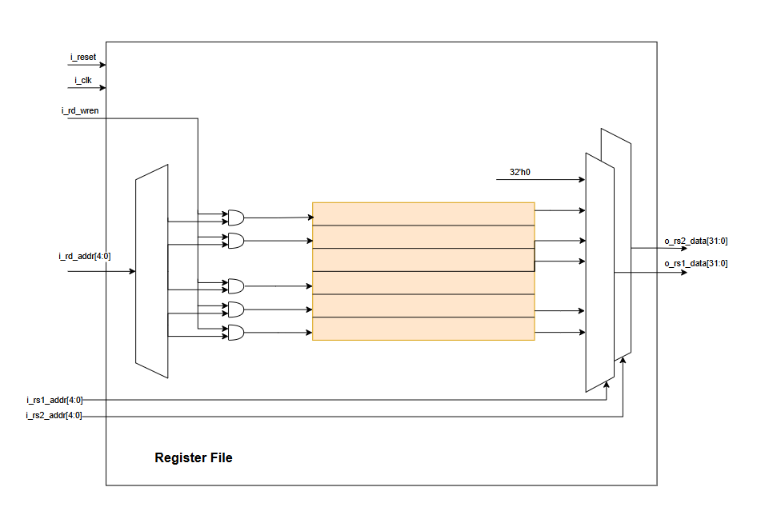
Hình 3.3: Sơ đồ khối Register File
Tệp thanh ghi trong kiến trúc RISCV thường bao gồm 32 thanh ghi, được đánh số từ x0 tới x31. Thanh ghi x0 thường được gọi là zero register được cố định với giá trị 0 , không hỗ trợ bất kỳ thao tác nào thay đổi giá trị của x0 và chỉ hỗ trợ đọc giá trị từ x0. Đối với các thanh ghi từ x1 tới x31 đều được phép ghi, đọc cập nhật giá trị, đáp ứng những nhu cầu lưu trữ và xử lý dữ liệu.

3.3.1.3 Arithmetic Logic Unit ( ALU )

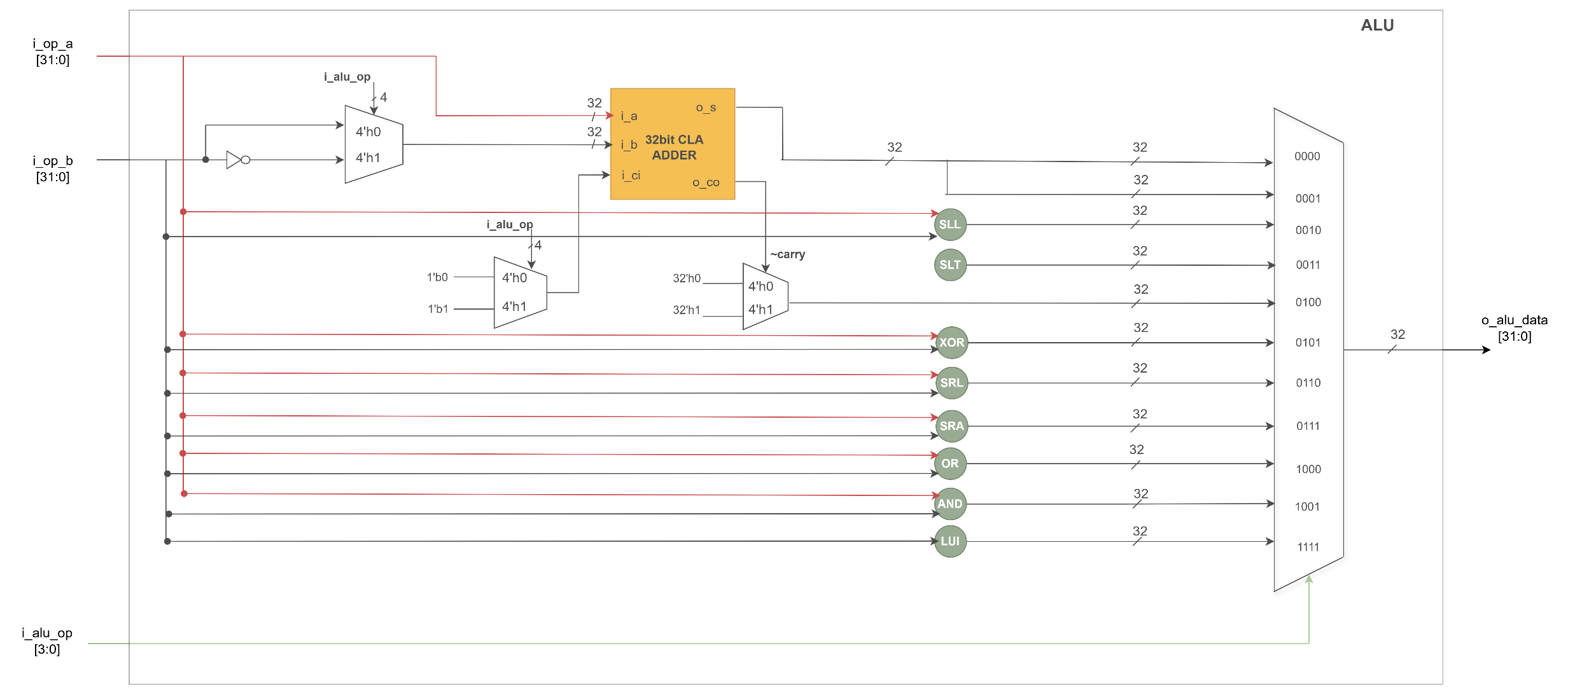
Hình 3.4: Sơ đồ khối bộ ALU

Trong kiến trúc RISC-V, Arithmetic Logic Unit (ALU) là khối tổ hợp thực hiện các phép số học và logic [ví dụ: 32-bit]. ALU nhận các toán hạng từ register file/datapath và trả kết quả về đường write-back hoặc cung cấp cho các khối địa chỉ/so sánh điều khiển. Tập lệnh được hỗ trợ bởi ALU: add, sub, xor, and, or, sll, srl, sra, slt, sltu, lui. ALU có thể thực hiện các tác vụ cho cả R-type, I-type, U-type.
Bảng hoạt động của ALU:
Opcode | Alu_op | R – TYPE | I – TYPE | U – TYPE
0000 | ADD | rd = rs1 + rs2 | rd = rs1 + imm | N/A
0001 | SUB | rd = rs1 – rs2 | N/A | N/A
0010 | SLL | rd = rs1 ≪ rs2 [4:0] | rd = rs1 ≪ imm [4:0] | N/A
0011 | SLT | rd=(rs1 < rs2) ? 1 : 0 | rd = (rs1 < imm) ? 1 : 0 | N/A
0100 | SLTU | rd =(rs1 < rs2) ? 1 : 0 | rd = (rs1 < imm) ? 1 : 0 | N/A
0101 | XOR | rd = rs1 ⊕ rs2 | rd = rs1 ⊕ imm | N/A
0110 | SRL | rd = rs1 ≫ rs2 [4:0] | rd = rs1 ≫ imm [4:0] | N/A
0111 | SRA | rd = rs1 ≫ rs2 [4:0] | rd = rs1 ≫ imm [4:0] | N/A
1000 | OR | rd = rs1 ∨ rs2 | rd = rs1 ∨ imm | N/A
1001 | AND | rd = rs1 ∧ rs2 | rd = rs1 ∧ imm | N/A
1111 | LUI | N/A | N/A | rd = imm << 12
Bảng 2.1: Bảng hoạt động của ALU
CLA Adder:
CLA_32bit (Carry Look ahead Adder)
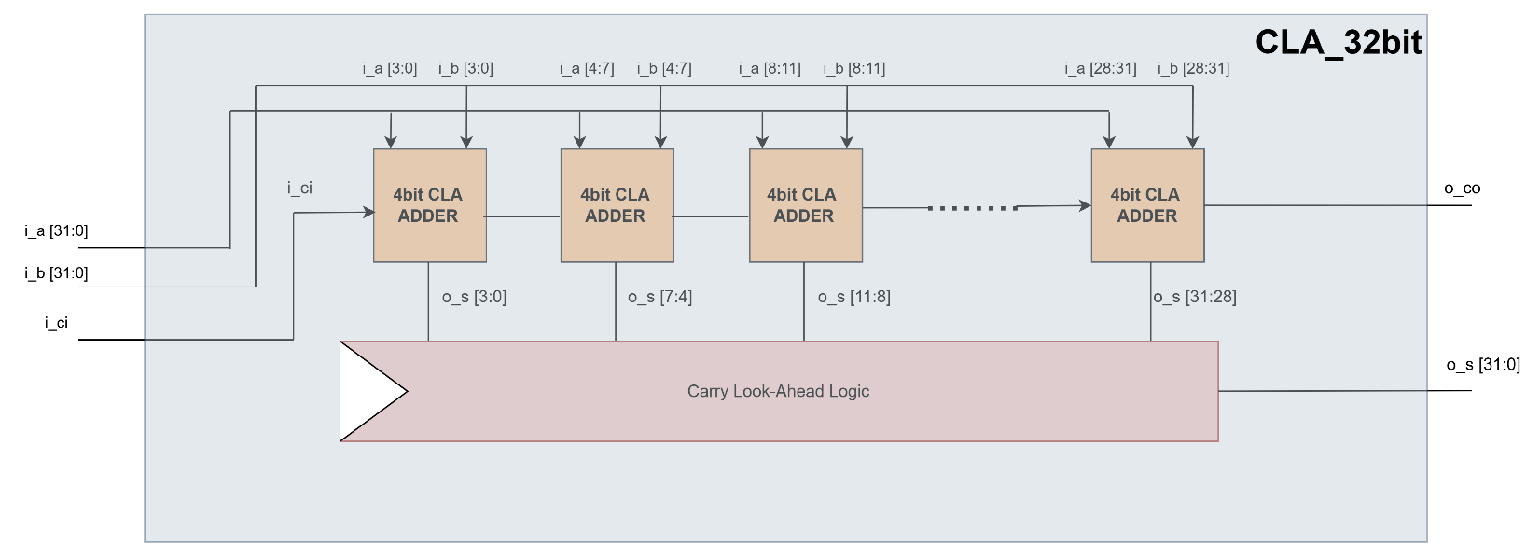
Hình 3.5: Sơ đồ khối bộ CLA Adder
Cấu trúc gồm 8 khối CLA_4bit mắc nối tiếp theo block-to-block. Mỗi khối tạo carry_internal theo công thức look-ahead rồi đẩy o_co ra cho khối kế tiếp; tổng bit (sum_out) là s_i = p_i ⊕ c_i. Đồng thời các phép cộng, trừ trong ALU được thực hiện thông qua bộ CLA Adder 32bit, bằng cách đặt i_b' = ~i_b và i_ci = 1. Cờ o_co đồng thời là “~borrow” (cờ phát hiện mượn bit) khi thực hiện phép trừ (dùng cho so sánh không dấu).
Mục tiêu của kiến trúc CLA là giúp rút ngắn critical path so với dùng các toán tử +, - thông thường, Giúp tối ưu hóa thiết kế.

3.3.1.4 Branch Comparator

Hình 3.6: Sơ đồ khối bộ Branch comparator
Đầu tiên, BRC nhận hai toán hạng 32-bit i_rs1_data, i_rs2_data từ register file cùng tín hiệu chọn mode so sánh i_br_un (0: có dấu, 1: không dấu), sau đó thông qua một bộ cộng carry look-ahead 32-bit ở chế độ trừ bằng cách đảo i_rs2_data và đặt i_ci=1 để tính hiệu tmp = rs1 − rs2 đồng thời thu được tín hiệu carry-out (tương đương ~borrow).
Kế đến, BRC xử lý song song hai phép so sánh:
- bằng nhau (equal) bằng phép XOR theo bit rồi OR-reduction, phát o_br_equal = ~(|(rs1 ^ rs2))
- nhỏ hơn (less) bằng cách suy luận từ phép trừ: nếu i_br_un=1 (không dấu) thì o_br_less = ~carry (có mượn bit ⇔ rs1 < rs2), còn nếu i_br_un=0 (có dấu) thì khi dấu khác nhau o_br_less = rs1[31] (âm < dương), còn khi dấu giống nhau, phép trừ không thể tràn theo bù hai nên o_br_less = tmp[31] (bit dấu của phép trừ).
Cuối cùng, hai cờ cục bộ này được Control Logic (sẽ được trình bày ở phần sau) điều khiển thông qua branch_taken theo funct3 và điều khiển pc_sel để chọn PC+imm_B hoặc PC+4.

3.3.1.5 Immediate Generator
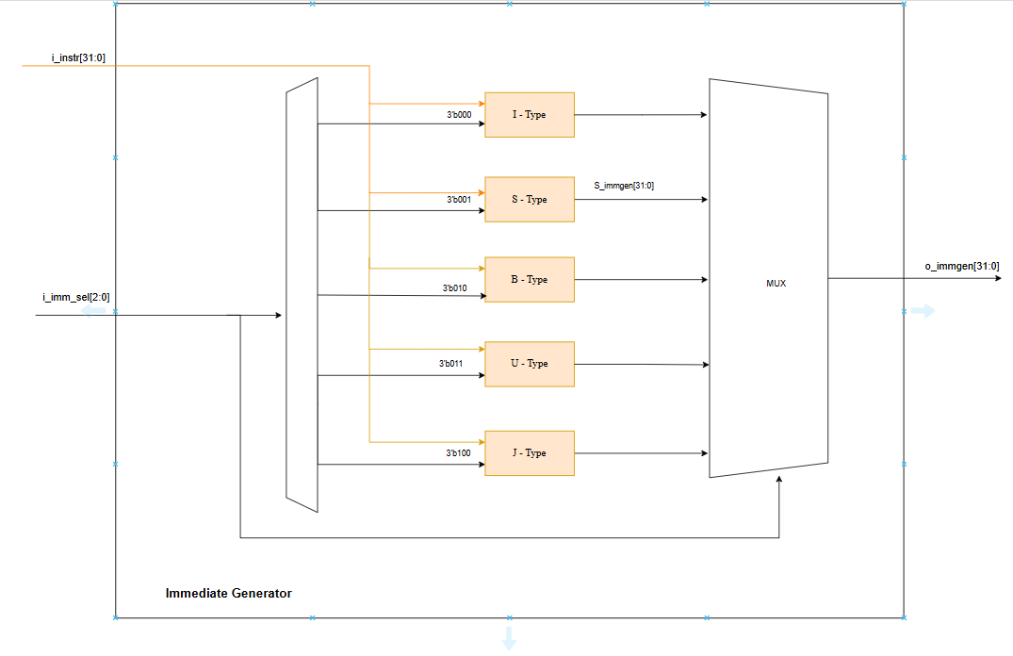
Hình 3.7 : Sơ đồ khối Immediate Generator
Bộ tạo giá trị tức thì một phần quan trọng trong thiết kế bộ xử lý Single cycle Risc- V chịu trách nhiệm cho phần sắp xếp các bits hoặc bytes từ các lệnh i_instr[31:0] dựa trên tín hiệu điều khiển i_imm_sel[2:0]để tạo giá trị tức thời cho phù hợp o_immgen[31:0]. Thiết kế hỗ trợ tạo năm dạng giá trị tức thì của tập lệnh RV321 bao gồm:
- I- type dùng cho các lệnh: addi, lw, jalr.
- S- type dùng cho các lệnh: sw, sh.
- B- type dùng cho các lệnh: beq, bne .
- U- type dùng cho các lệnh: lui, auipc.
- J- type dùng cho lệnh: jal.
Module hoạt động như một khối tổ hợp sử dụng khối always_comb, đảm bảo rằng đầu ra o_immgen sẽ được cập nhật ngay lập tức khi có sự thay đổi của i_imm_sel. Quá trình tạo giá trị ngay lập tức bao gồm việc trích xuất các trường bit cụ thể từ i_instr và thực hiện mở rộng dấu hoặc mở rộng số 0 tùy theo từng định dạng. Cụ thể:
- I- type: Mở rộng dấu từ trường 12-bit i_instr[31:20].
- S-type: Kết hợp các bit i_instr[31:25] và i_instr[11:7], sau đó mở rộng dấu.
- B-type: Sắp xếp lại các bit từ i_instr[31], i_instr[7], i_instr[30:25], i_instr[11:8] thành giá trị 13-bit (bit thấp nhất là 0), và mở rộng dấu.
- U-type: Lấy các bit từ i_instr[31:12] và thêm 12 bit 0.
- J-type: Tạo ra giá trị 21-bit từ các bit i_instr[31], i_instr[19:12], i_instr[20], i_instr[30:21] (bit thấp nhất là 0) và mở rộng dấu.
- Trong trường hợp i_imm_sel không xác định thì mặc định giá trị o_immgen sẽ là 0 đảm bảo rằng hành vi của hệ thống sẽ đự đoán được và ổn định.
Thiết kế đơn giản này giúp giảm thiểu độ phức tạp phần cứng, tăng tính dễ đọc và đảm bảo hành vi ổn định với đầu ra mặc định bằng 0 khi không xác định, phù hợp với yêu cầu của giai đoạn giải mã lệnh trong bộ xử lý Single Cycle.

3.3.1.6 Control Logic Unit
Module Control Logic Unit là đơn vị điều khiển trung tâm của bộ xử lý Single Cycle RISC-V, chịu trách nhiệm giải mã từ lệnh 32-bit i_instr và tạo các tín hiệu điều khiển cần thiết để phối hợp đường dữ liệu của bộ xử lý. Module nhận thêm đầu vào từ bộ so sánh nhánh i_br_equal và i_br_less để xử lý quyết định nhánh, đồng thời tạo các đầu ra điều khiển ALU, bộ tạo giá trị tức thì, tệp thanh ghi, bộ nhớ và bộ đếm chương trình (PC). Được thiết kế như một khối logic tổ hợp sử dụng cấu trúc always_comb trong Verilog, module đảm bảo tất cả tín hiệu điều khiển được tính toán trong một chu kỳ clock, phù hợp với kiến trúc bộ xử lý Single Cycle.
Workflow của Control Logic Unit:
Ngay khi nhận các data về instruction dựa vào tín hiệu i_instr[31:0], khối điều khiển thực hiện tách trường cú pháp ở mức phần cứng: opcode tại các bit [6:0], funct3 tại [14:12], funct7 tại [31:25], cùng các register. Bước tách này là tiền đề để suy diễn ngữ nghĩa lệnh theo đúng đặc tả RV32I và luôn được thực hiện trong cùng một chu kỳ clock.
Bước tiếp theo là, phân loại theo opcode, ở bước này, dựa trên opcode[6:0], bộ giải mã phân lớp lệnh vào các nhóm tập lệnh: R-type, I-type, S-type, B-type, U-type và J-type. Việc phân lớp này cố định dựa vào cấu trúc luồng dữ liệu chính (ví dụ: input/output của ALU, có hay không truy cập bộ nhớ, có hay không cập nhật PC theo offset).
Kế đến, trong phạm vi mỗi lớp lệnh, các funct3 và khi cần thì funct7 được sử dụng để xác định phép toán cụ thể và kiểu truy cập. Ở nhóm R/I-type, cặp funct3/funct7 chọn phép ALU (ADD/SUB/SLL/SRL/SRA/SLT/SLTU/XOR/OR/AND); ở nhóm LOAD/STORE, funct3 ánh xạ kích thước truy cập (byte/halfword/word và biến thể zero-extend); ở nhóm BRANCH, bit giữa của funct3 quyết định miền so sánh (br_un cho biến thể unsigned).
Từ hai bước trên, module tổng hợp một vector tín hiệu điều khiển (control word) điều phối toàn bộ datapath trong chu kỳ hiện tại. Control word này bao gồm: lựa chọn PC (pc_sel) để quyết định giữa PC+4 và mục tiêu nhảy/nhánh; tín hiệu cho phép ghi tệp thanh ghi (rd_wren); lựa chọn định dạng tức thì (imm_sel ∈ {I,S,B,U,J}) cho ImmGen; lựa chọn hai ngõ vào của ALU (opa_sel ∈ {PC,RS1} và opb_sel ∈ {IMM,RS2}); lựa chọn tập lệnh so sánh nhánh dựa vào br_un cho BRC; opcode ALU (alu_op) phù hợp với funct3/funct7; tín hiệu cho phép ghi bộ nhớ (lsu_wren) cùng tín hiệu lái (byte_num) để lái funct3; và lựa chọn dữ liệu ghi ngược về rd (wb_sel ∈ {ALU,MEM,PC+4}). Nhờ vậy, mọi thành phần—PC, RegFile, ImmGen, ALU, BRC và LSU—được phối hợp thống nhất
Phần cốt lõi của khối control logic unit là giải mã opcode 7-bit (i_instr[6:0]) để xác định loại lệnh: R type, I-type (số học hoặc load), S-type, B-type, U-type hoặc J-type. Bước kế tiếp là áp đặt giá trị cụ thể cho từng trường điều khiển dựa trên lớp lệnh đã nhận diện. Nói cách khác, từ thông tin opcode/funct3/funct7, khối điều khiển ánh xạ sang một cấu hình điều phối datapath trong một chu kỳ: chọn nguồn vào ALU (opa_sel/opb_sel), chọn định dạng tức thì (imm_sel), quyết định miền so sánh nhánh (br_un), cấu hình truy cập bộ nhớ (lsu_wren/byte_num), chọn nguồn ghi về thanh ghi đích (wb_sel), và cập nhật PC (pc_sel). Các đoạn dưới đây trình bày theo từng lớp lệnh, dưới dạng mô tả hoạt động
Đối với lệnh R-type (opcode = 0110011).
Cả hai toán hạng đều đến từ tệp thanh ghi, do đó bộ chọn ngõ vào ALU đặt opa_sel = RS1 và opb_sel = RS2. Bộ giải mã sử dụng cặp trường funct3/funct7 để xác định phép toán cụ thể, từ đó phát alu_op tương ứng (ADD, SUB, SLL, SRL, SRA, SLT, SLTU, XOR, OR, AND). Vì R-type không truy cập bộ nhớ và không thay đổi luồng điều khiển, rd_wren được kích hoạt để ghi kết quả, wb_sel chọn đường ALU, lsu_wren giữ ở mức không ghi, và pc_sel chọn PC+4 nhằm tiếp tục tuần tự lệnh. Trường imm_sel và byte_num là “don’t care”.
Đối với lệnh I-type số học (opcode = 0010011).
Một toán hạng là giá trị tức thì, nên opa_sel = RS1 và opb_sel = IMM; imm_sel được đặt về định dạng I. Tùy funct3 (và funct7 đối với dịch phải), khối điều khiển phát alu_op cho ADDI/SLLI/SRLI/SRAI/XORI/ORI/ANDI/SLTI/SLTIU. Kết quả được ghi về rd (rd_wren = 1) qua đường ALU (wb_sel = ALU). Vì không có truy cập bộ nhớ hay đổi PC, lsu_wren = 0 và pc_sel = PC+4.
Đối với lệnh I-type tải dữ liệu LOAD (opcode = 0000011).
Địa chỉ hiệu dụng được tính bằng rs1 + immI, vì vậy opa_sel = RS1, opb_sel = IMM, imm_sel = I, và alu_op = ADD. Khối điều khiển không cho phép ghi bộ nhớ (lsu_wren = 0) và cấu hình kích thước truy cập byte_num từ funct3 (000=B, 001=H, 010=W, 100=BU, 101=HU). Dữ liệu đọc từ LSU được chọn để ghi về rd bằng wb_sel = MEM, với rd_wren = 1. Dòng điều khiển tiếp tục tuần tự (pc_sel = PC+4).
Đối với lệnh S-type lưu dữ liệu STORE (opcode = 0100011).
Tương tự LOAD, địa chỉ hiệu dụng lấy từ rs1 + immS, nên opa_sel = RS1, opb_sel = IMM, imm_sel = S, alu_op = ADD. Vì đây là lệnh ghi bộ nhớ, lsu_wren được kích hoạt và byte_num lấy từ funct3 (000=SB, 001=SH, 010=SW). Do không có kết quả ghi về thanh ghi đích, rd_wren = 0 và wb_sel là “don’t care”. Bộ đếm chương trình tiến hành tuần tự (pc_sel = PC+4).
Đối với lệnh B-type rẽ nhánh có điều kiện (opcode = 1100011).
Để tính mục tiêu nhánh, opa_sel = PC và opb_sel = IMM, imm_sel = B, alu_op = ADD nhằm tạo PC + immB. Đồng thời, br_un được giải mã từ funct3 (biến thể unsigned có br_un = 1). Các cờ br_equal và br_less do BRC cung cấp được ánh xạ theo funct3 để quyết định branch_taken: beq → br_equal, bne → ~br_equal, blt/bltu → br_less, bge/bgeu → ~br_less. Nếu điều kiện đúng, pc_sel = TARGET để nạp PC+immB; ngược lại, pc_sel = PC+4. Vì B-type không ghi thanh ghi và không truy cập bộ nhớ, rd_wren = 0, lsu_wren = 0, wb_sel là “don’t care”.
Đối với lệnh I-type nhảy gián tiếp JALR (opcode = 1100111).
Mục tiêu nhảy được tính bằng rs1 + immI, nên opa_sel = RS1, opb_sel = IMM, imm_sel = I, alu_op = ADD. Theo đặc tả, bit 0 của địa chỉ đích bị ép về 0 (thực hiện ở đường PC). Đồng thời, wb_sel = PC+4 để ghi địa chỉ trả về vào rd với rd_wren = 1. Vì không truy cập bộ nhớ, lsu_wren = 0, và pc_sel = TARGET để cập nhật PC bằng địa chỉ đã tính.
Đối với lệnh J-type nhảy vô điều kiện JAL (opcode = 1101111).
Tương tự B-type về tính mục tiêu nhưng không cần đánh giá điều kiện, opa_sel = PC, opb_sel = IMM, imm_sel = J, alu_op = ADD. Khối điều khiển buộc pc_sel = TARGET. Giá trị PC+4 được chọn để ghi về rd (wb_sel = PC+4, rd_wren = 1). Không có truy cập bộ nhớ (lsu_wren = 0).
Đối với lệnh U-type LUI (opcode = 0110111).
Giá trị tức thì dạng U được chuyển thẳng vào đường dữ liệu bằng phép LUI của ALU, do đó imm_sel = U, opb_sel = IMM, alu_op = LUI (đường bypass trong ALU). Kết quả được ghi về rd (wb_sel = ALU, rd_wren = 1). Luồng điều khiển vẫn tuần tự (pc_sel = PC+4), và lsu_wren = 0.
Đối với lệnh U-type AUIPC (opcode = 0010111).
Toán hạng thứ nhất là PC, toán hạng thứ hai là immU, nên opa_sel = PC, opb_sel = IMM, imm_sel = U, alu_op = ADD. Kết quả từ ALU được ghi về rd (wb_sel = ALU, rd_wren = 1), và pc_sel = PC+4. Không có truy cập bộ nhớ (lsu_wren = 0).

Bảng 3.1: Bảng control logic

3.3.1.7 Memory Module ( Instruction Memory and Data Memory)
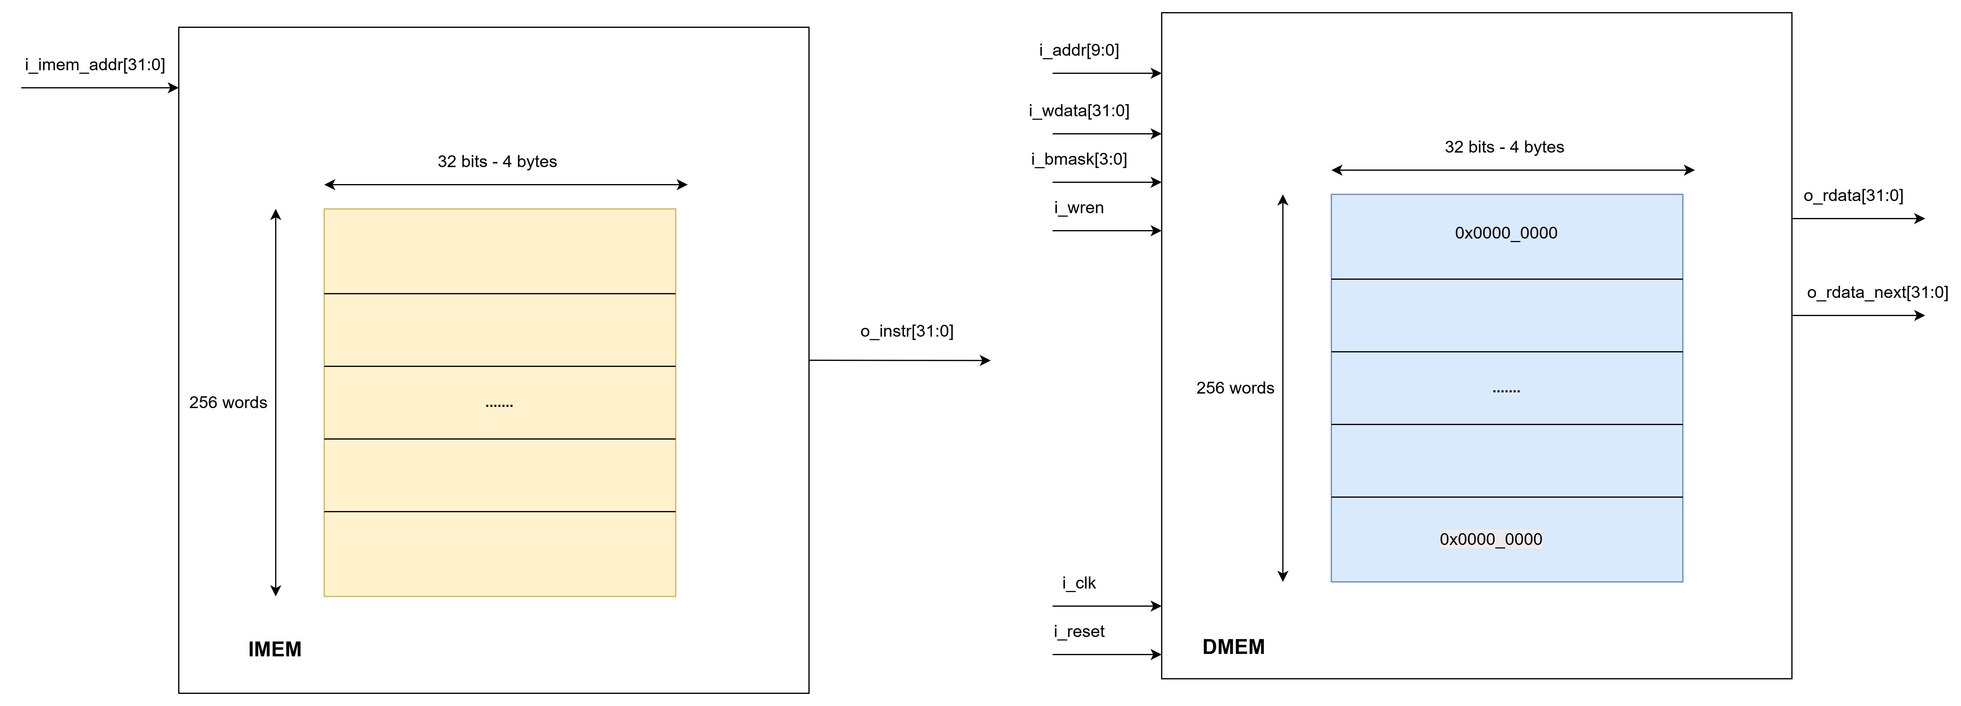

Hình 3.8: Sơ đồ khối Memory Module
Bộ nhớ là một thành phần quan trọng trong xử lý Single Cycle RISC V và được chia thành :
- IMEM ( Instructione Memory) là bộ nhớ chuyên dụng lưu trữ các lệnh của chương trình. Có nhiệm vụ:
- Lưu trữ mã máy đã được biên dịch từ assembly.
- Cung cấp lệnh cho CPU mỗi chu kỳ clock.
- Chỉ đọc trong quá trình thực hiện.
- Trong thiết kế RISC V Single Cycle Imem có kích thước 1024 Bytes và 256 Words tương ứng gồm 1024 địa chỉ bytes và 256 địa chỉ words
- DMEM (Data Memory) là bộ nhớ RAM lưu trữ dữ liệu của chương trình trong quá trình thực thi. Có nhiệm vụ:
- Lưu trữ dữ liệu
- Hỗ trợ đọc và ghi dữ liệu
- Xử lý các kích thước khác nhau như ( byte, word, halfword)
- Hỗ trợ misaligned access
- Cũng như IMEM, DMEM có kích thước 1024 Bytes và 256 Words tương ứng gồm 1024 địa chỉ bytes và 256 địa chỉ words
DMEM được thiết kế hỗ trợ các lệnh load (lw, lh, lb, lhu, lbu) và store (sw, sh, sb) của tập lệnh RV32I. Về hoạt động, module thực hiện ghi đồng bộ tại cạnh lên của i_clk khi i_wren = 1, với mặt nạ i_bmask kiểm soát việc ghi từng byte của i_wdata vào mem[mem_addr], hỗ trợ ghi chọn lọc cho các lệnh như sb . Đọc dữ liệu được thực hiện không đồng bộ qua khối always_comb, gán o_rdata trực tiếp từ mem[mem_addr], đảm bảo truy xuất tức thời, đáp ứng yêu cầu thời gian của kiến trúc Single Cycle. Để xử lý misaligned access, thiết kế cung cấp thêm output o_rdata_next chứa dữ liệu từ địa chỉ word tiếp theo (mem[mem_addr + 1]), cho phép LSU ghép hai words liên tiếp và shift để truy xuất dữ liệu nằm giữa ranh giới word, đảm bảo hỗ trợ truy cập 2 địa chỉ bất kỳ trong một chu kỳ clock duy nhất.

3.3.1.8 Load – Store Unit
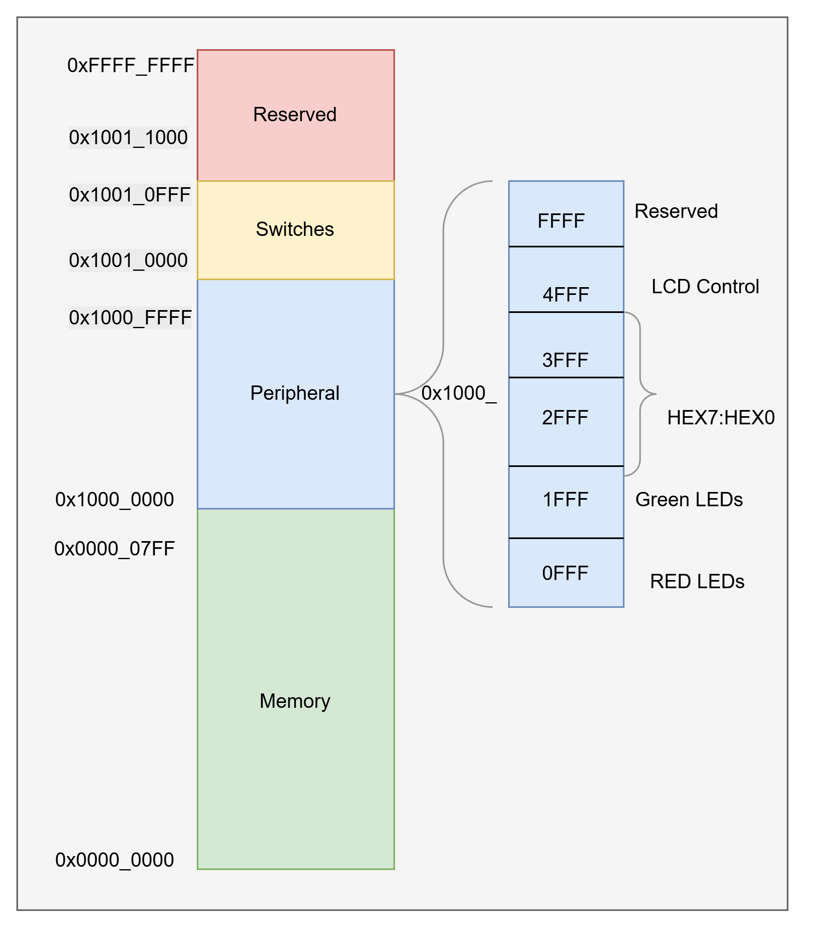

Hình 3.9 : Memory Mapping
Module LSU (Load Store Unit) là một thành phần cốt lõi trong kiến trúc bộ xử lý, đặc biệt trong đường ống thực thi của các bộ xử lý theo mô hình Load-Store, như kiến trúc RISC-V. LSU chịu trách nhiệm xử lý các thao tác liên quan đến bộ nhớ, bao gồm tải dữ liệu từ bộ nhớ (load), lưu dữ liệu vào bộ nhớ (store), và thực hiện các phép toán số học hoặc logic trên dữ liệu lấy từ bộ nhớ.
Trong thiết kế bộ xử lý Single Cycle RISC V, LSU đóng vai trò trung tâm, tích hợp bộ nhớ dữ liệu chuyên dụng và các thành phần tùy chỉnh cùng với việc quản lý các thiết bị ngoại vi I/O thông qua module peripherals như LED đơn, LED 7 đoạn , LCD1602 và Switch . Các thành phần và thiết bị ngoại vi này được truy cập trực tiếp thông qua các địa chỉ ánh xạ bộ nhớ (memory-mapped I/O), cho phép tương tác liền mạch giữa bộ xử lý và các thiết bị ngoại vi. Thiết kế này đảm bảo truyền dữ liệu và điều khiển hiệu quả, cung cấp một giao diện rõ ràng và dễ tiếp cận để xử lý đầu vào, đầu ra và thao tác dữ liệu trong hệ thống.
Bảng ánh xạ địa chỉ module peripherals:
I_peri_addr[15:12] | Địa chỉ | Thiết bị I/O
4’h0 | 0x1000_0xxx | LED đỏ (LEDR)
4’h1 | 0x1000_1xxx | LED xanh (LEDG)
4’h2 | 0x1000_2xxx | 7 Segment(HEX 3 – HEX 0)
4’h3 | 0x1000_3xxx | 7 Segment (HEX7 – HEX 4)
4’h4 | 0x1000_4xxx | LCD
4’h5 – 4’hF | 0x1000_5xxx – 0x1000_Fxxx | Reserved
Bảng 3.2: Ánh xạ địa chỉ module peripherals:
LSU được thiết kế để hỗ trợ đầy đủ các lệnh đọc và ghi dữ liệu bao gồm:
- Các lệnh Load (đọc từ bộ nhớ):
- LW (Load Word): đọc 4 bytes có dấu
- LH (Load Halfword): đọc 2 bytes có dấu
- LB (Load Byte): đọc 1 byte có dấu
- LHU( Load Halfword Unsigned): đọc 2 bytes không dấu
- LBU(Load Byte Unsigned): đọc 1byte không dấu
- Các lệnh Store (ghi vào bộ nhớ):
- SW (Store Word): ghi 4 bytes vào bộ nhớ
- SH (Store Halfword): ghi 2 bytes vào bộ nhớ
- SB (Store Byte): ghi 1 byte vào bộ nhớ
Các thao tác này cho phép truy cập và thao tác dữ liệu trong bộ nhớ với các kích thước byte hoặc halfword cụ thể, đồng thời lưu dữ liệu trở lại bộ nhớ tại các địa chỉ được chỉ định. Sự hỗ trợ toàn diện cho các thao tác load/store này tăng cường tính linh hoạt của LSU, cho phép kiểm soát chi tiết dữ liệu, nâng cao hiệu quả và khả năng xử lý đa dạng các loại dữ liệu và cấu trúc bộ nhớ của hệ thống.

Misaligned Access xảy ra khi địa chỉ truy cập dữ liệu không chia hết cho kích thước của dữ liệu cần truy cập. ví dụ:
- Load Word (4 bytes) từ địa chỉ 3 thay vì 0, 4, 8, 12…
- Load Halfword (2 bytes) từ địa chỉ 1,3,5 thay vì 0,2,4,6…
Trong trường hợp này dữ liệu cần truy cập sẽ nằm giữa ranh giới giữa hai word liên tiếp trong bộ nhớ vì vậy cần misaligned access đê đọc và ghi dữ liệu hiệu quả.
Đối với load dữ liệu, việc xử lý misaglined access thông qua cơ chế kết hợp với DMEM sử dụng đồng thời 2 output từ DMEM sau đó LSU sẽ ghép dữ liệu thành buffer 64 bit và sau đó sẽ dịch và xử lý dữ liệu theo từng kiểu lệnh load thông qua tín hiệu i_byte_num[3:0] sao cho phù hợp.
Đối với Store dữ liệu, LSU sẽ sử dụng addr_off để xác định vị trí byte cần ghi và tạo byte_mask để chọn byte nào sẽ được ghi vào bộ nhớ.

Pipelined

3.3.2.1 Giới thiệu về pipeline
Sau khi đã xây dựng và kiểm tra thành công Single Cycle Processor, ta tiếp tục mở rộng thành kiến trúc Pipelined với năm giai đoạn chính: Fetch, Decode, Execute, Memory, và Writeback. Để bộ xử lý được thiết kế để hoạt động trơn tru, không gặp các vấn đề về hazard, ta tích hợp các tính năng quan trọng như forwarding, hazard detection. Sau đó. ta tổng hợp và triển khải thiết kế trên kit FPGA DE2 để xác nhận tính khả thi của các mô hình và mở đường cho các phát triển tiếp theo như superscalar, branch prediection, multi core. Việc thành công bộ xử lý đánh dấu một bước tiến quan trọng trong việc tối ưu hóa hiệu quả của bộ xử lý Single Cycle thông qua phương pháp piplined.

Phương pháp thiết kế

3.3.2.3 Tổng quan thiết kế
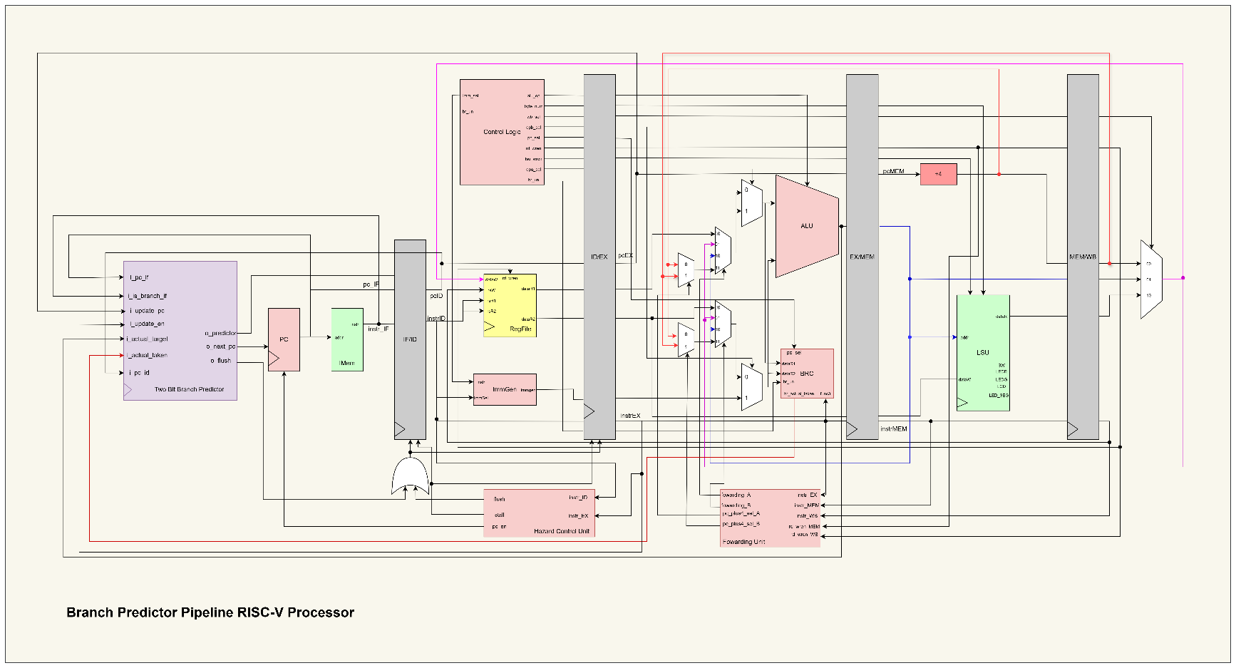

Hình 2.1. Sơ đồ khối của Pipelined RISC-V processor dựa trên tập lệnh RV32I

3.3.2.4 Pipeline
Thiết kế của bộ xử lý Pipeline áp dụng kiến trúc gồm năm giai đoạn (5-stage pipeline), bao gồm: Lấy lệnh (IF), Giải mã lệnh (ID), Thực thi (EX), Truy cập bộ nhớ (MEM) và Ghi kết quả (WB). Để nâng cao hiệu suất và giảm độ trễ do phụ thuộc dữ liệu hoặc nhánh rẽ, bộ xử lý được tích hợp các cơ chế chuyển tiếp dữ liệu (data forwarding) và hazards detection.
Giai đoạn lấy lệnh (Instruction Fetch - IF): Giai đoạn này chịu trách nhiệm truy xuất lệnh tiếp theo cần thực thi từ bộ nhớ lệnh (IMEM) dựa trên giá trị bộ đếm chương trình (Program Counter - PC). Lệnh sau khi được truy xuất sẽ được đưa vào pipeline qua thanh ghi IF/ID.
Giai đoạn giải mã lệnh (Instruction Decode - ID): Trong giai đoạn này, lệnh được phân tích cú pháp để xác định kiểu lệnh và các trường liên quan như opcode, rs1, rs2, rd và immediate. Register File truy xuất giá trị từ hai thanh ghi nguồn (rs1, rs2) và sẵn sàng ghi lại dữ liệu từ giai đoạn WB. Immediate Generator (ImmGen) giúp ta trích xuất lệnh và mở rộng giá trị tức thì cho các loại lệnh I, S, B, U. Các tín hiệu điều khiển cũng được tạo ra trong giai đoạn này nhờ vào module Control Logic. Ngoài ra, để dễ dàng hơn trong việc giao tiếp giữa module Control Logic và BranchComp, ta tích hợp module Branch Comparator vào giai đoạn ID từ đó ở ngay giai đoạn này đã có thể tạo ra toàn bộ tín hiệu điều khiển cho pipeline. Sau đó các dữ liệu sẽ được đưa vào thanh ghi ID/EX để chuẩn bị cho giai đoạn tiếp theo.
Giai đoạn thực thi (Execution – EX): Giai đoạn này thực hiện các phép toán và xử lý logic bằng cách sử dụng module ALU và các bộ mux để lựa chọn dữ liệu từ thanh ghi hoặc giá trị tức thì cho đầu vào ALU. Kết quả của ALU và các tín hiệu sẽ được chuyển sang giai đoạn MEM, được lưu trữ trong thanh ghi EX/MEM trong quá trình pipeline.
Giai đoạn truy cập bộ nhớ (Memory – MEM): chức năng chính của giai đoạn này là đọc và ghi dữ liệu vào bộ nhớ. Bao gồm module LSU (Load – Store Unit) chứa các module con như memory, peripherals. Nhờ đó CPU khi thiết kế mới có khả năng giao tiếp ra bên ngoài. Dữ liệu đọc từ bộ nhớ (hoặc giá trị từ ALU nếu không phải lệnh load) sẽ được chuẩn bị cho giai đoạn WB trong thanh ghi MEM/WB.
Giai đoạn ghi kết quả (Write Back – WB): Giai đoạn cuối cùng chịu trách nhiệm ghi dữ liệu kết quả trở lại vào tệp thanh ghi bằng một bộ mux 3 – to – 1 để lựa chọn: kết quả từ ALU, dữ liệu đọc từ bộ nhớ hoặc các giá trị tức thì. Dự liệu cuối cùng sẽ được ghi vào thanh ghi đích (rd) nếu có tín hiệu RWEn.

3.3.4.1 Hazards

3.2.4.1.1 Read After Write (RAW)
Trong kiến trúc bộ xử lý Pipelined RISC-V, một trong những hazard phổ biến là Read After Write (RAW). Hiểm họa này xảy ra khi một lệnh cố gắng đọc giá trị từ một thanh ghi mà một lệnh trước đó vẫn chưa kịp ghi dữ liệu hoàn chỉnh vào. Do các lệnh trong pipeline được thực thi đồng thời tại các giai đoạn khác nhau, nếu không có cơ chế xử lý phù hợp, lệnh sau có thể đọc phải dữ liệu cũ hoặc không hợp lệ, dẫn đến sai lệch trong tính toán. Một giải pháp phần cứng thường được sử dụng để giảm thiểu nguy cơ RAW là thiết kế Register File có khả năng thực hiện đồng thời cả thao tác ghi và đọc trong cùng một chu kỳ đồng hồ, nhưng ở hai nửa chu kỳ khác nhau: ghi dữ liệu vào thanh ghi được thực hiện trong nửa đầu chu kỳ - đọc dữ liệu từ thanh ghi diễn ra trong nửa sau chu kỳ. Với cách tiếp cận này, nếu một lệnh ghi giá trị vào thanh ghi đích và lệnh kế tiếp cần đọc đúng thanh ghi đó, thì dữ liệu mới sẽ có mặt kịp thời để lệnh sau sử dụng ngay trong cùng chu kỳ. Nhờ vậy, pipeline có thể tiếp tục hoạt động trơn tru mà không cần chờ đợi, tránh gây ra sự đình trệ.
Tuy nhiên, kỹ thuật đọc/ghi xen kẽ trong cùng chu kỳ chỉ khả thi trong các hệ thống hoạt động ở tần số vừa phải. Khi thiết kế bộ xử lý ở tần số cao, các ràng buộc về thời gian trở nên khắt khe hơn, khiến việc thực hiện đồng thời các thao tác ghi-đọc trong cùng một chu kỳ trở nên khó khăn hoặc không khả thi. Trong những trường hợp đó, cần triển khai các kỹ thuật bổ trợ để xử lý RAW.

3.2.4.1.2 Forwarding Unit
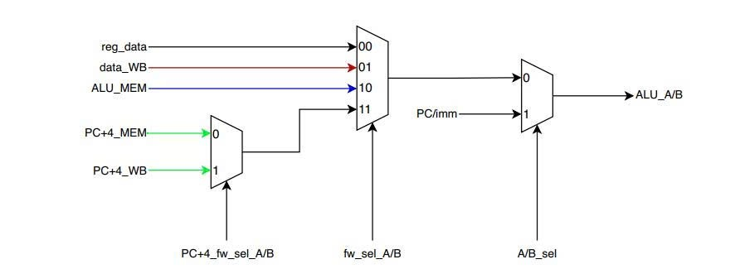

Hình 2.2 : Sơ đồ khối bộ Forwarding
Forwarding Unit (đơn vị chuyển tiếp) là một thành phần quan trọng trong kiến trúc bộ xử lý sử dụng pipeline. Nhiệm vụ chính của module này là giải quyết các phụ thuộc dữ liệu giữa các lệnh liên tiếp mà không cần làm gián đoạn pipeline thông qua kỹ thuật chuyển tiếp dữ liệu (data forwarding), hay còn gọi là data bypassing.
Trong pipeline processor, do các lệnh được thực thi đồng thời tại nhiều giai đoạn khác nhau, một lệnh có thể cần sử dụng kết quả tính toán của một lệnh trước đó trước khi giá trị đó được ghi vào Register File. Nếu không có cơ chế chuyển tiếp, bộ xử lý buộc phải tạm dừng (pipeline stall) để chờ kết quả, gây ảnh hưởng đến hiệu suất.
Module Forwarding Unit được thiết kế để phát hiện các phụ thuộc dữ liệu giữa lệnh hiện tại trong giai đoạn Thực thi (EX) và các lệnh trước đang ở các giai đoạn sau như Memory (MEM) hoặc Write-Back (WB). Sau đó, chọn đường dữ liệu phù hợp và chuyển tiếp trực tiếp kết quả từ các giai đoạn sau trở lại đầu vào ALU, bỏ qua việc chờ ghi vào thanh ghi. Các trường hợp phổ biến cần forwarding bao gồm:
- Khi địa chỉ thanh ghi nguồn (rs1) trong lệnh EX trùng với thanh ghi đích (rd) của lệnh đang ở giai đoạn MEM, và lệnh ở MEM có bật tín hiệu ghi thanh ghi (RegWrite = 1), thì dữ liệu sẽ được chuyển tiếp từ MEM sang đầu vào của ALU.
- Khi rs2 trong lệnh EX trùng với rd của lệnh ở MEM và lệnh đó cũng ghi thanh ghi, dữ liệu sẽ được chuyển tiếp từ MEM đến đầu vào của ALU.
- Tương tự, nếu rs1 trong EX trùng với rd của lệnh ở giai đoạn WB, và lệnh đó bật RegWrite, dữ liệu từ WB sẽ được chuyển tiếp đến đầu vào của ALU.
- Nếu rs2 trong EX trùng với rd của lệnh ở WB và RegWrite được bật, thì dữ liệu từ WB cũng sẽ được chuyển tiếp đến đầu vào của ALU.
Module Forwarding Unit trong thiết kế này thực hiện bằng cách so sánh các thanh ghi nguồn (rs1, rs2) của lệnh hiện tại với các thanh ghi đích (rd) từ các giai đoạn EX, MEM và WB. Nếu phát hiện sự trùng khớp và lệnh trước có ghi thanh ghi, đơn vị sẽ chọn luồng dữ liệu phù hợp để chuyển tiếp, tránh việc chờ ghi về Register File. Đặc biệt, nếu lệnh trước là jal hoặc jalr, đơn vị sẽ chuyển tiếp giá trị PC + 4 kèm theo tín hiệu điều khiển pc_plus4_sel. Ngoài ra, đối với lệnh nhánh ở giai đoạn ID, đơn vị cũng hỗ trợ chuyển tiếp để so sánh điều kiện nhánh chính xác và giảm thời gian trễ.
Cơ chế forwarding giúp chúng ta dễ dàng loại bỏ độ trễ do phải đợi dữ liệu được ghi hoàn tất vào Register File do phải tạm dừng pipeline, tăng tốc độ thực thi lệnh, giữ cho pipeline hoạt động liên tục và cải thiện hiệu suất tổng thể. Tuy nhiên, forwarding không thể xử lý được tất cả các trường hợp hazard. Có những tình huống mà dữ liệu cần thiết vẫn chưa được tạo ra ở bất kỳ giai đoạn nào cho phép chuyển tiếp, chẳng hạn như khi một lệnh tải (load) chưa kịp lấy dữ liệu từ bộ nhớ nhưng lệnh kế tiếp đã cần sử dụng dữ liệu đó. Trong trường hợp này, chuyển tiếp là không đủ để đảm bảo tính đúng đắn, và nếu tiếp tục thực thi các lệnh sau mà không có biện pháp kiểm soát, pipeline có thể đưa ra kết quả sai. Để giải quyết các tình huống như vậy, kiến trúc bộ xử lý cần bổ sung Hazard Detection Unit. Thành phần này có nhiệm vụ theo dõi các xung đột dữ liệu tiềm năng chưa thể xử lý bằng chuyển tiếp, và đưa ra quyết định chèn các chu kỳ chờ (stall) hoặc bong bóng (bubble) vào pipeline để trì hoãn lệnh sau cho đến khi dữ liệu cần thiết sẵn sàng. Nhờ đó, hệ thống đảm bảo tính chính xác của luồng thực thi mà không ảnh hưởng tới độ tin cậy của kết quả tính toán.

3.2.4.1.3 Hazard Dectection Unit
Trong kiến trúc bộ xử lý pipelined RISC-V, Hazard Detection Unit đóng vai trò quan trọng trong việc giám sát luồng thực thi các lệnh để phát hiện và xử lý các xung đột dữ liệu (data hazards) mà cơ chế Forwarding không thể giải quyết được. Khi phát hiện nguy cơ xung đột, đơn vị này sẽ phát sinh các tín hiệu điều khiển phù hợp nhằm trì hoãn hoặc điều chỉnh pipeline, đảm bảo các lệnh được thực thi đúng thứ tự và dữ liệu được sử dụng chính xác.
Một ví dụ điển hình là khi một lệnh load (lw) đang đọc dữ liệu từ bộ nhớ vào một thanh ghi đích, và lệnh kế tiếp, chẳng hạn như add, cần sử dụng ngay thanh ghi đó làm toán hạng đầu vào. Trong trường hợp này, kết quả của lệnh lw chưa sẵn sàng ở giai đoạn EX, nên không thể chuyển tiếp dữ liệu, dẫn đến hazard kiểu load-use. Đơn vị Phát hiện Hazard sẽ nhận diện tình huống này và chèn một lệnh NOP vào pipeline để trì hoãn lệnh add thêm một chu kỳ, giúp dữ liệu từ lw có đủ thời gian để hoàn tất.
Để thực thi hoạt động NOP một cách chính xác, Hazard Detection Unit điều khiển một số tín hiệu đặc biệt trong pipeline: Vô hiệu hóa việc ghi vào PC nhằm ngăn chặn PC tiếp tục cập nhật và stall thanh ghi IF/ID giúp pipeline tạm dừng nhưng vẫn giữ được instruction để thực thi lệnh tiếp theo. Giữ nguyên nội dung lệnh lw đang trong pipeline, đồng thời xóa (flush) nội dung trong thanh ghi ID/EX, đồng thời ghi vào một lệnh có giá trị tương đương lệnh NOP. Điều này ngăn lệnh add sử dụng dữ liệu sai lệch và đảm bảo pipeline không rơi vào trạng thái không nhất quán. Cụ thể, nếu phát hiện load-use hazard, tức lệnh lw ở giai đoạn EX đang ghi vào một thanh ghi mà lệnh ở ID cần đọc (rs1_ID hoặc rs2_ID trùng với rd_EX), module sẽ chặn cập nhật PC (pc_en = 0) và giữ nguyên lệnh hiện tại, đồng thời bật tín hiệu stall. Ngoài ra, nếu có nhảy hoặc rẽ nhánh (jal, jalr, branch) được chọn (i_pc_sel_EX = 1), module phát ra tín hiệu flush để xóa lệnh sai đang ở giai đoạn ID, đảm bảo luồng thực thi chính xác.

3.3.4.2 Branch Prediction

3.3.4.2.1 Branch Target Buffer
Để giảm thiểu các xung đột control hazards và tối ưu hóa hiệu năng bằng cách giảm branch penalty trong kiến trúc pipelined RISC-V, một cơ chế dự đoán rẽ nhánh động đã được thiết kế và triển khai. Kiến trúc này là sự kết hợp giữa bộ đệm mục tiêu rẽ nhánh (Branch Target Buffer - BTB) và bộ dự đoán bimodal sử dụng FSM 2-bit.
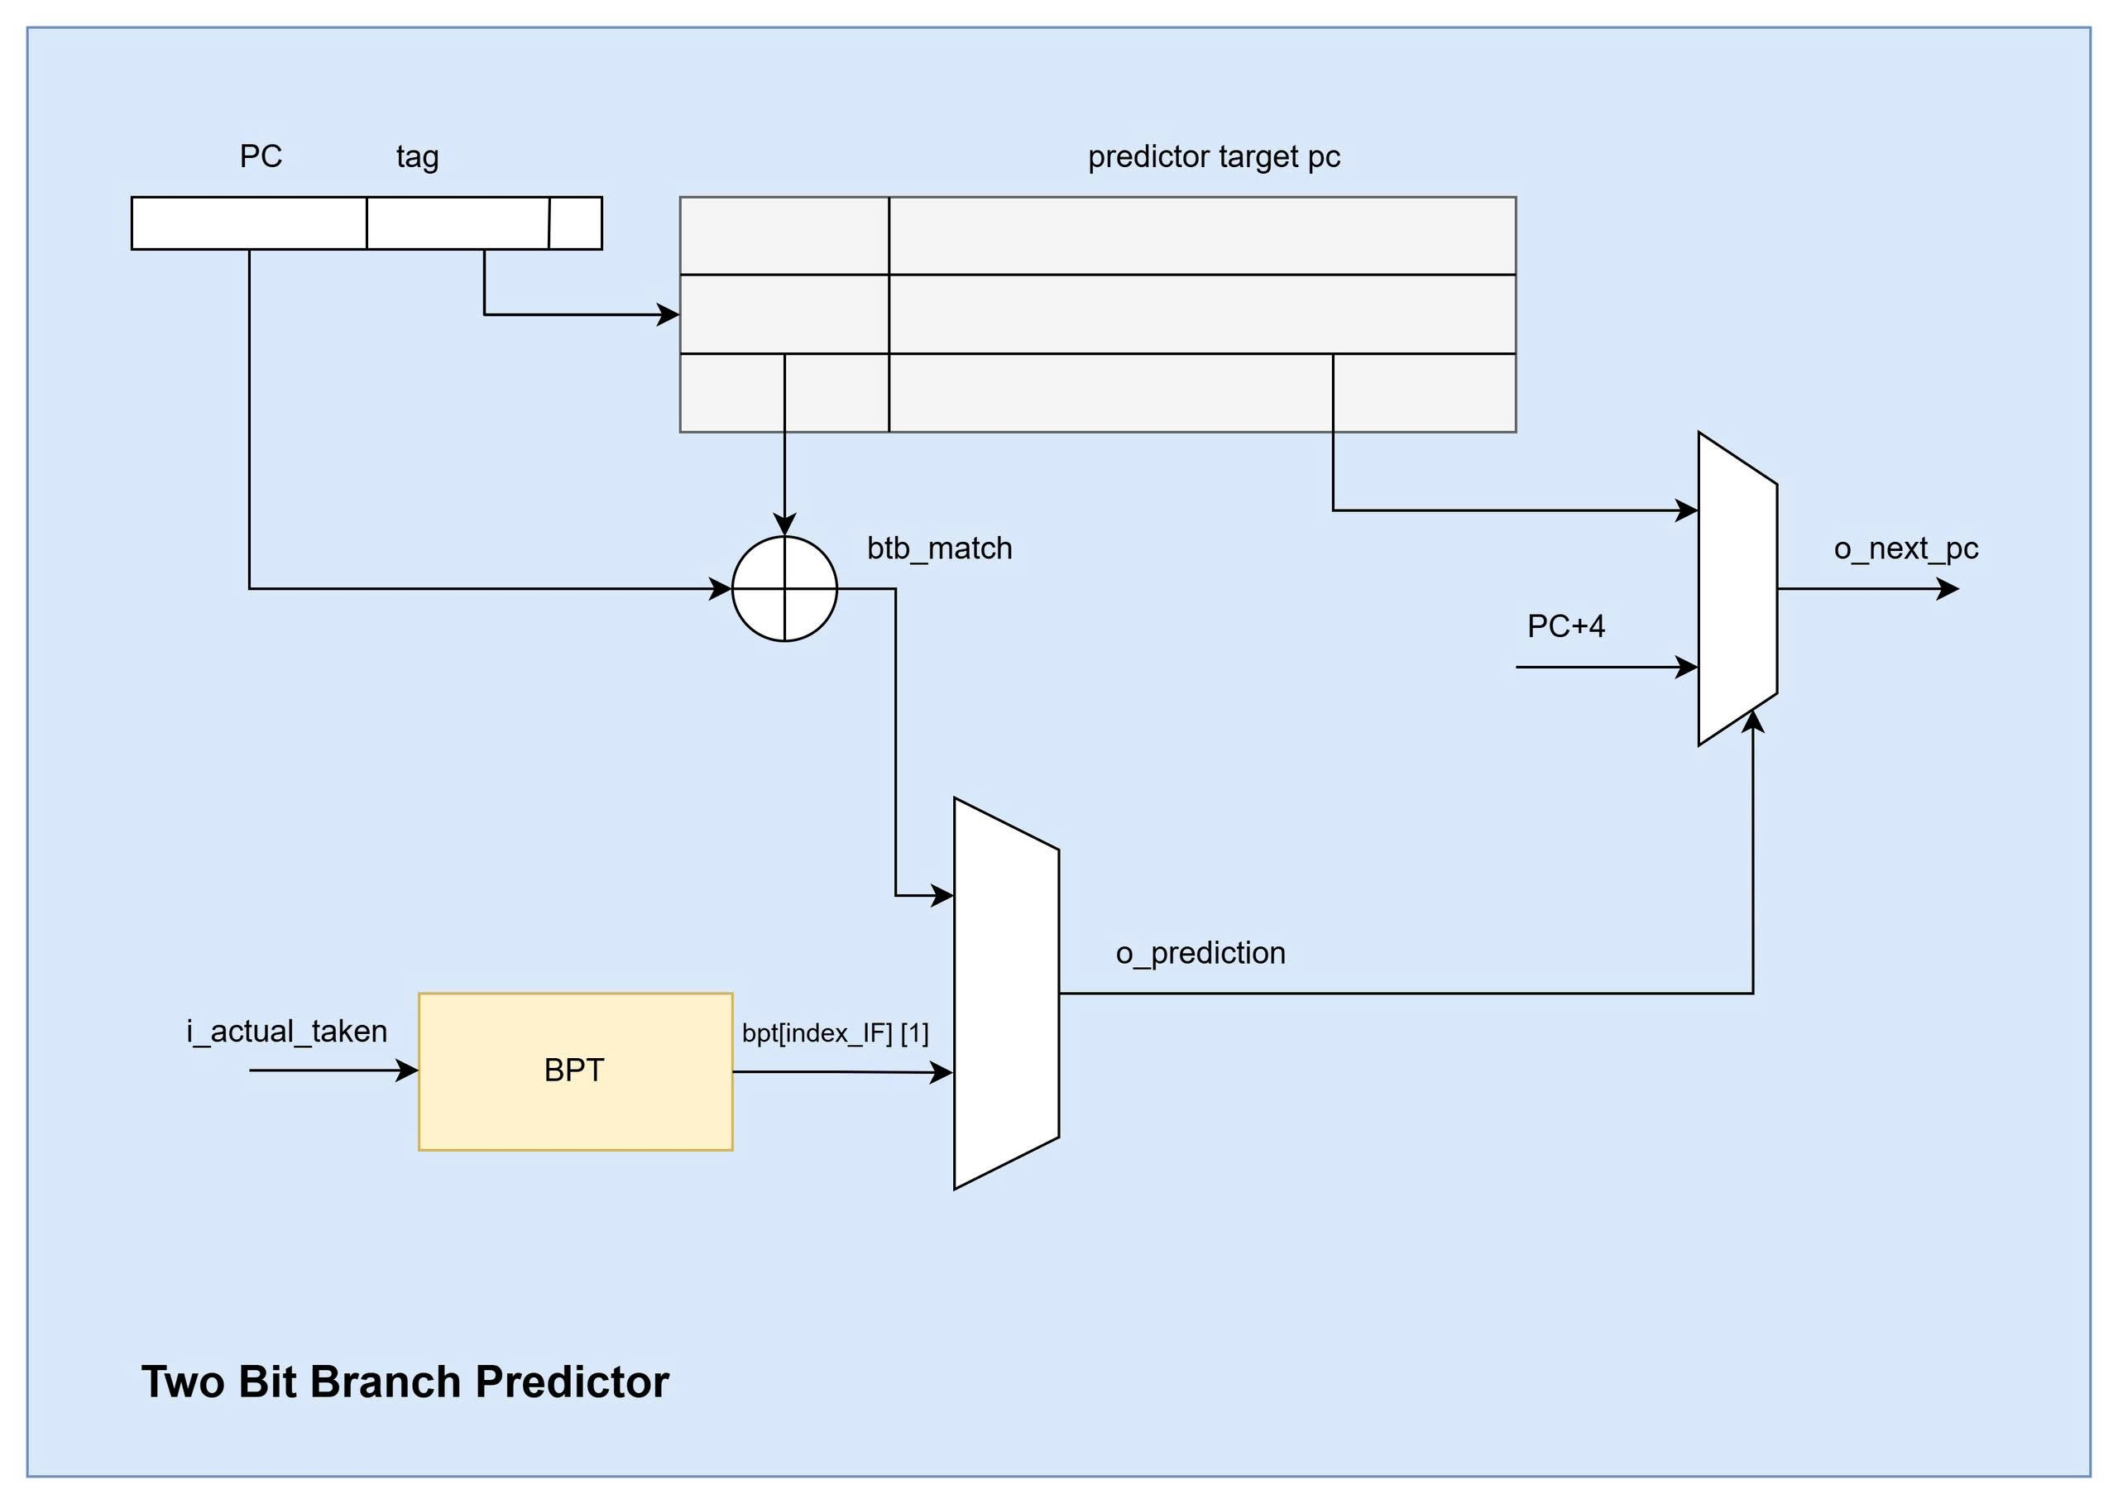
Hình 2.3: Sơ đồ khối của bộ Two Bit Branch Predictor
Cấu trúc bộ đệm mục tiêu rẽ nhánh (BTB): Bộ BTB được thiết kế theo cấu trúc ánh direct-mapped với quy mô 4096 ô địa chỉ. Mỗi mục từ trong bộ đệm lưu trữ đồng thời ba trường dữ liệu quan trọng: bit trạng thái hợp lệ (valid bit), thẻ định danh (tag - tương ứng với địa chỉ PC của lệnh rẽ nhánh) và địa chỉ đích dự đoán (target address). Trong giai đoạn Lấy lệnh (IF), hệ thống sử dụng các bit thấp của PC (PC[13:2]) làm chỉ số băm để truy xuất nhanh. Một tín hiệu khớp gọi là hit chỉ được xác lập khi thẻ lưu trữ trùng khớp với PC hiện tại và bit hợp lệ được kích hoạt (o_prediction), cho phép bộ vi xử lý xác định sớm địa chỉ đích trước khi lệnh được giải mã.

3.3.4.2.2 Bộ Predictor
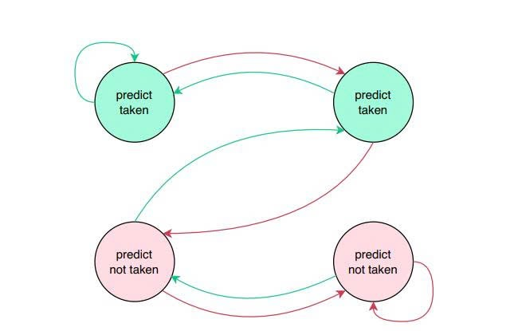
Hình 2.4: Bộ FSM dự đoán (predictor) 2 bit
:Để tăng cường độ chính xác so với các sơ đồ dự đoán 1-bit thông thường, hệ thống tích hợp một bảng dự đoán rẽ nhánh (Branch Prediction Table - BPT) chứa máy 4096 máy trạng thái (FSM) hoạt động song song. Mỗi máy trạng thái vận hành dựa trên bốn state: Strongly Not Taken (00), Weakly Not Taken (01), Weakly Taken (10), và Strongly Taken (11). Quyết định dự đoán được dựa trên bit trọng số cao (MSB); theo đó, một dự đoán "Taken" chỉ được đưa ra khi trạng thái thuộc nhóm 10 hoặc 11.
Bộ xử lý vận hành theo mô hình thực thi suy đoán. Tại giai đoạn IF, địa chỉ PC tiếp theo được tính toán dựa trên sự kết hợp giữa tín hiệu từ BTB và kết quả từ FSM. Tuy nhiên, tính đúng đắn của dự đoán sẽ được kiểm chứng tại giai đoạn Thực thi (EX) hoặc Truy xuất bộ nhớ (MEM). Khi phát hiện có sự sai lệch giữa kết quả thực tế và dự đoán ban đầu (misprediction), tín hiệu o_flush sẽ được kích hoạt để xóa bỏ các lệnh thực thi sai trong đường ống, đồng thời nạp lại địa chỉ PC chính xác (expected_pc). Quy trình cập nhật trạng thái của BPT và BTB cũng được thực hiện đồng thời tại thời điểm này để tối ưu hóa các lần dự đoán kế tiếp, đảm bảo sự cân bằng giữa hiệu năng tính toán và tính chính xác của luồng điều khiển.

3.3.4 Kết luận

3.4 Image Processing Unit

3.4.1 Sơ đồ khối tổng quát
Hình 3.7: Sơ đồ khối tổng quát bộ Image Processing Unit

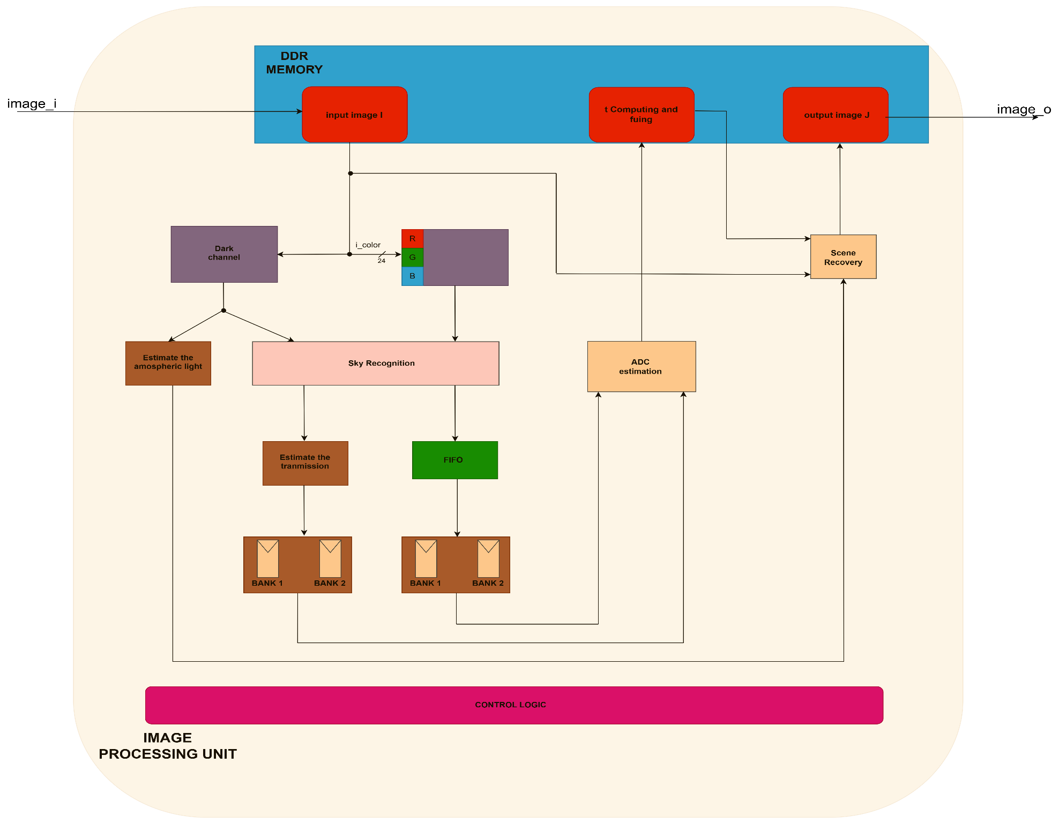

3.5 AXI Protocol (AXI STREAM – AXI LITE)

Interconnect – Crossbar 2x2

THIẾT KẾ VÀ THỰC HIỆN PHẦN MỀM
Thiết kế phần mềm cho giải thuật khử mù hình ảnh (Haze Removal)

4.1 Khối Gray Scale

4.2 Khối Dark channel

Khối atmospheric light

4. KẾT QUẢ THỰC HIỆN

4.1 Kết quả Kiểm định, mô phỏng và thực thi RISC-V

4.1.1 Single Cycle

4.1.1.1 Phương pháp xác minh thiết kế

4.1.1.1 ALU
Testbench kiểm định thiết kế được viết bằng ngôn ngữ Systemverilog với các case được tạo ngẫu nhiên, testbench sẽ kiểm định tất cả các tác vụ của ALU ở các tập lệnh: add, sub, xor, and, or, sll, srl, sra, slt, sltu, lui.
Các case trong tesbench được viết bằng assembly rồi sau đó dùng Venus để tạo ra mã máy để cho ra Instruction (được lưu trữ trong file alu.hex). Đầu tiên, testbench sinh mẫu random, tách các opcode của ALU để điều khiển i_alu_op và suy ra các toán hạng tương ứng i_op_a, i_op_b đối với từng tập lệnh add, sub, xor, and, or, sll, srl, sra, slt, sltu, lui
Các case mô phỏng, kiểm định cho từng tập lệnh:
Add:
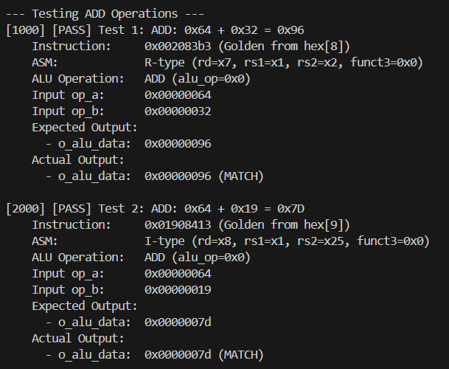
Hình 3.1 : Case mô phỏng cho câu lệnh add
Sub:
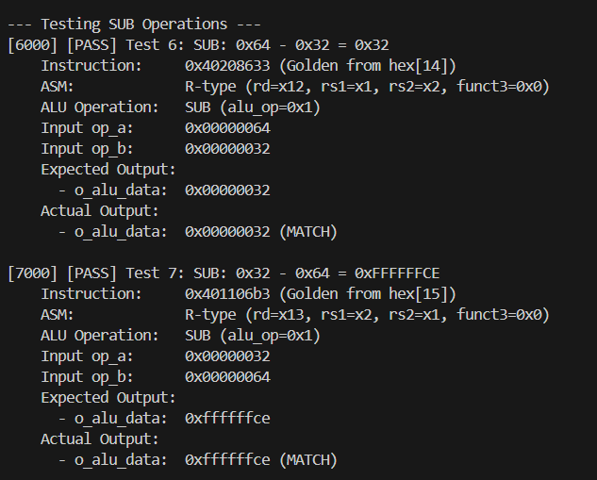
Hình 3.2 : Case mô phỏng cho câu lệnh sub
SLL:
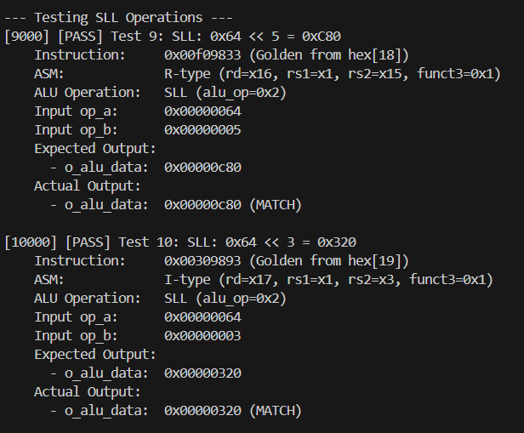
Hình 3.3 : Case mô phỏng cho câu lệnh SLL

SLT:

Hình 3.4 : Case mô phỏng cho câu lệnh SLT

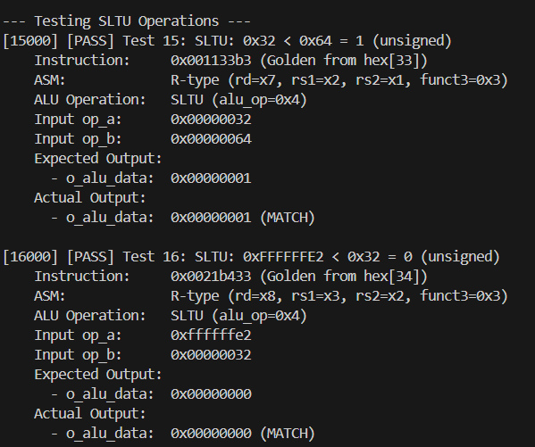
SLTU:
Hình 3.5 : Case mô phỏng cho câu lệnh SLU

XOR:
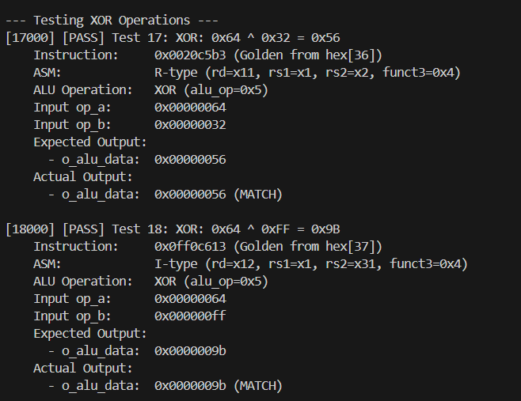
Hình 3.6 : Case mô phỏng cho câu lệnh XOR

SRL:
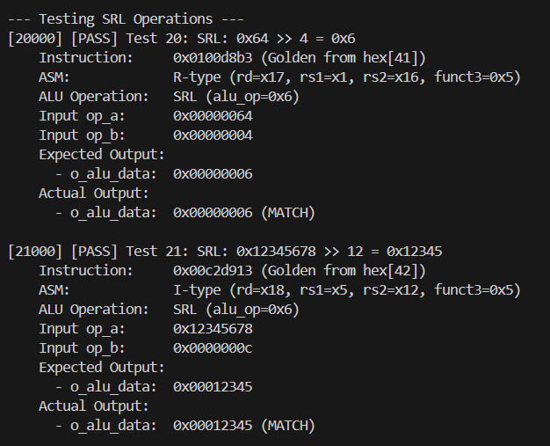
Hình 3.7 : Case mô phỏng cho câu lệnh SRL

SRA:
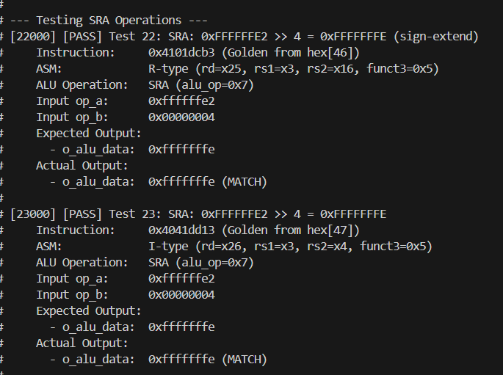
Hình 3.8 : Case mô phỏng cho câu lệnh SRA
OR:
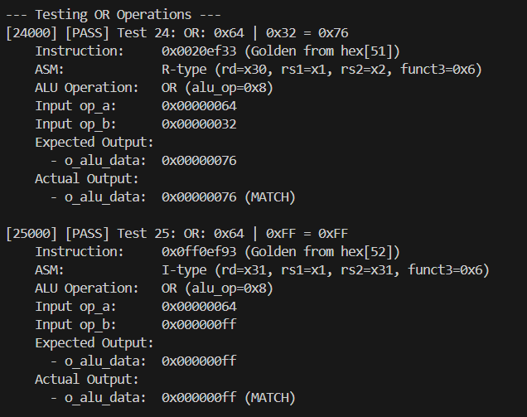
Hình 3.9 : Case mô phỏng cho câu lệnh OR
AND:
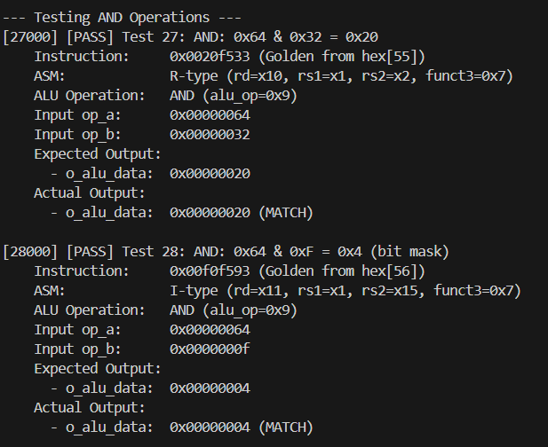
Hình 3.10 : Case mô phỏng cho câu lệnh AND
LUI:

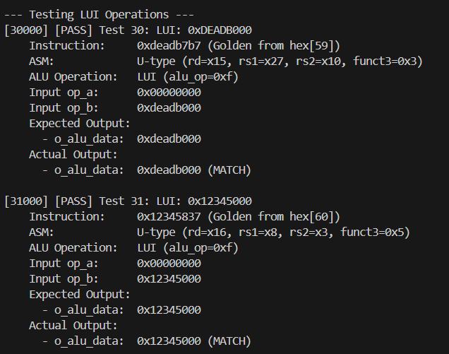
Hình 3.11 : Case mô phỏng cho câu lệnh LUI

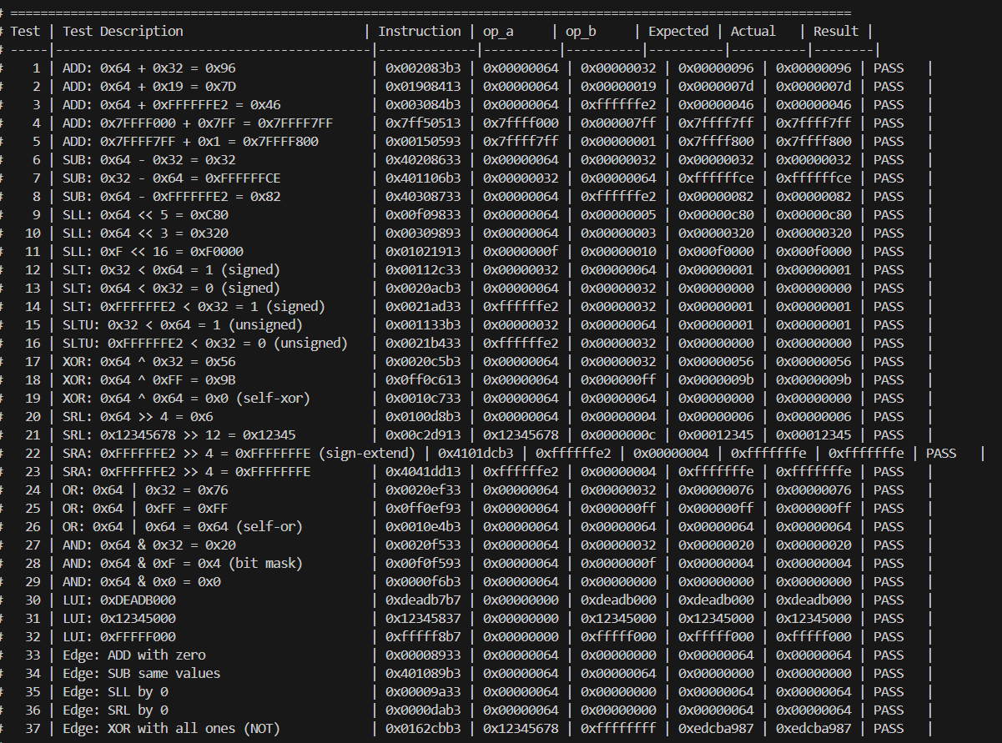
Hình 3.12 : Bảng tóm tắt các case đã được kiểm định của ALU
Việc kiểm tra ALU áp dụng phương pháp kiểm tra ngẫu nhiên để đảm bảo tính đúng đắn trên các phép toán khác nhau. Một trình tạo đầu vào ngẫu nhiên dựa trên lớp SystemVerilog được sử dụng để tạo các toán hạng 32-bit (i_op_a, i_op_b) và mã phép toán ALU 4-bit (i_alu_op).
Kết quả kỳ vọng được tính toán trong testbench, mô phỏng chức năng của ALU cho các phép toán, add, sub, xor, and, or, sll, srl, sra, slt, sltu, lui.. Đặc biệt chú ý đến so sánh có dấu và không dấu, các phép dịch bit và trường hợp tràn số. Đầu ra thực tế của ALU (o_alu_data) được so sánh với kết quả kỳ vọng, và mọi sai lệch đều được đánh dấu.

4.1.1.2 Branch Comparator
Testbench được thiết kế theo phương pháp self-checking để xác nhận tính đúng đắn của hai cờ đầu ra o_br_equal và o_br_less cho toàn bộ tập lệnh B-type của RV32I (beq, bne, blt, bge, bltu, bgeu).
Đầu tiên, testbench nạp chuỗi lệnh “golden” từ tệp hex (được biên dịch từ các đoạn assembly tương ứng) và, với mỗi case, in ra Instruction/ASM/Branch Offset nhằm kiểm định tính đúng đắn, đồng thời trích xuất các toán hạng i_rs1_data, i_rs2_data có trong design và thực thi mode so sánh i_br_un theo funct3 (0: có dấu cho beq/bne/blt/bge, 1: không dấu cho bltu/bgeu).
Các case mô phỏng, kiểm định cho từng tập lệnh B Type:
BEQ:
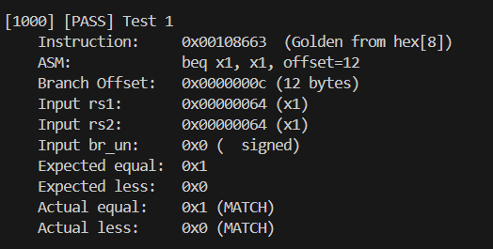
Hình 3.13 : Case mô phỏng cho câu lệnh BEQ
BNE:

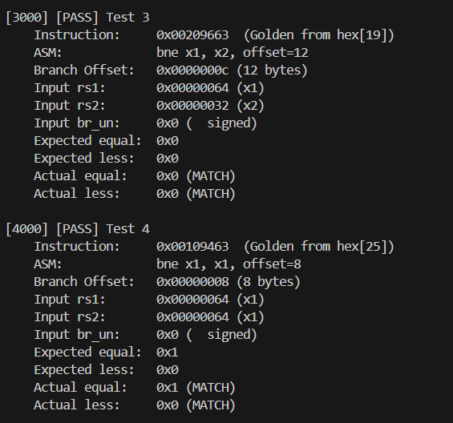
Hình 3.14 : Case mô phỏng cho câu lệnh BNE
BLT:
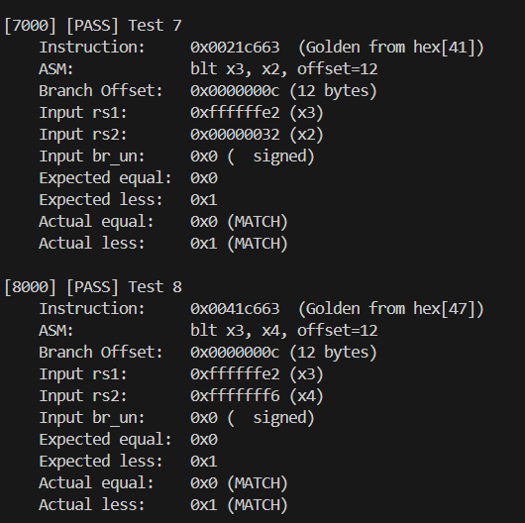
Hình 3.15 : Case mô phỏng cho câu lệnh BLT
BGE:
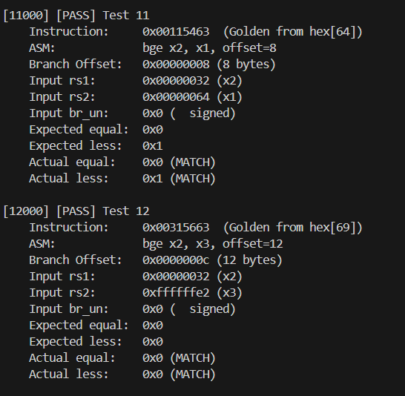
Hình 3.16 : Case mô phỏng cho câu lệnh BGE
BLTU:
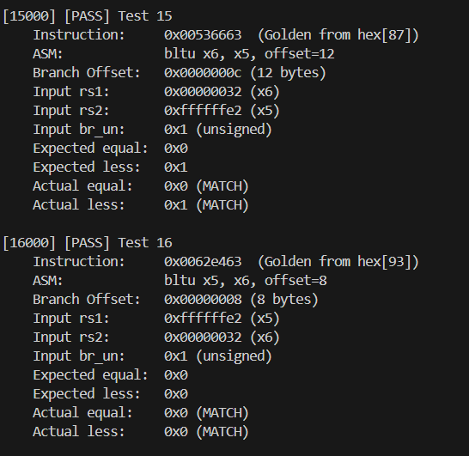
Hình 3.17 : Case mô phỏng cho câu lệnh BLTU
BGEU:
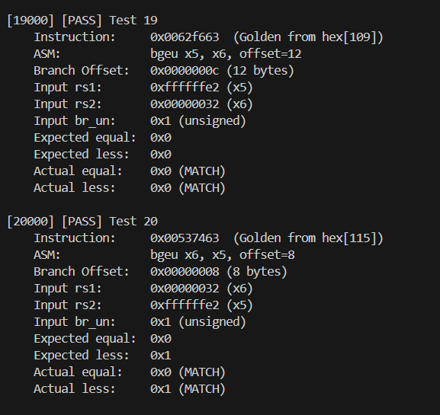
Hình 3.18 : Case mô phỏng cho câu lệnh BGEU
Bảng kết luận tóm tắt lại sau khi đã kiểm định, và design đã PASS hết từng test case:
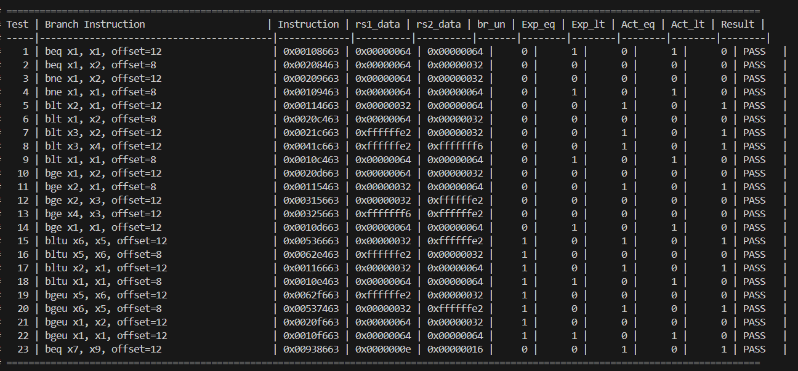
Hình 3.19 : Bảng tóm tắt các case đã được kiểm định của BRC

4.1.1.3 Immediate Generator
Khối ImmGen đã được kiểm tra bằng testbench với hơn 100 trường hợp thử nghiệm, bao gồm các trường hợp khác nhau thuộc loại lệnh khác nhau của tập lệnh RV32Inhư I-type, S-type, B-type, U-type và J-type. Kết quả testbench cho thấy tất cả các trường hợp đều đạt trạng thái "AS EXPECTED", nghĩa là giá trị đầu ra o_immgen của module khớp hoàn toàn với giá trị tức thì kỳ vọng. Vậy khối ImmGen hoạt động đúng như mong đợi.

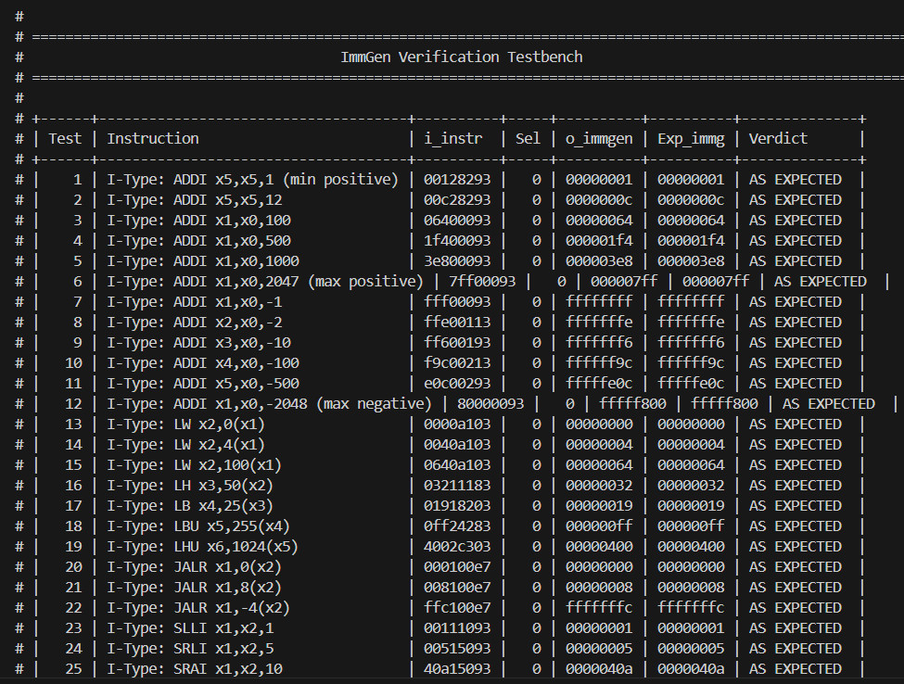
Hình 3.20: Kết quả kiểm định ImmGen cho lệnh thuộc tập I-Type
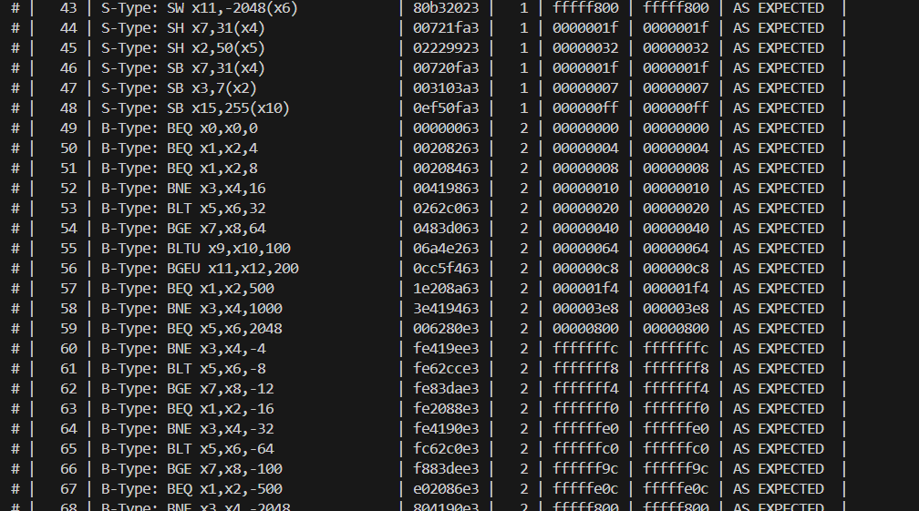
Hình 3.21 : Kết quả kiểm định cho lệnh thuộc tập S - Type và B- Type
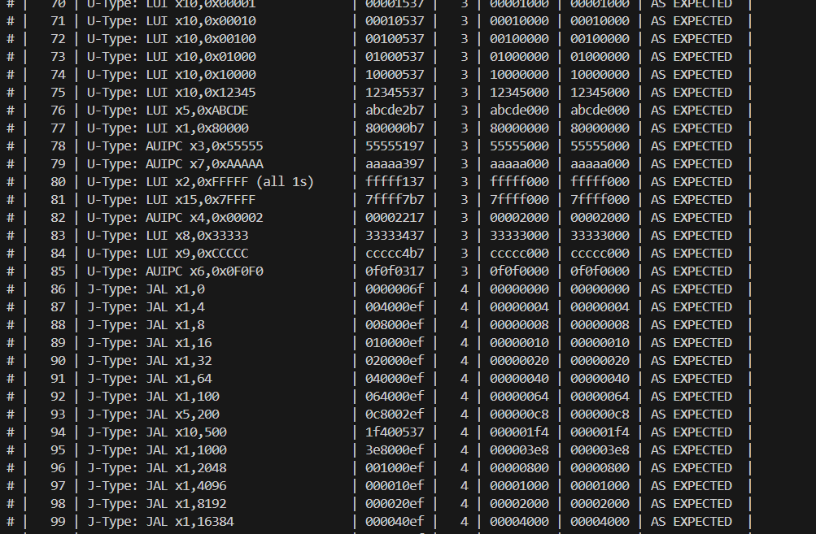
Hình 3.22 : Kết quả kiểm định cho lệnh thuộc lệnh thuộc tập U-Type và J- Type

4.1.1.4 Control Logic Unit
Quy trình kiểm định khối Control Logic Unit, được thông qua testbench được viết bằng ngôn ngữ System Verilog. Testbench được cover thông qua tất cả các testcase cho các tập lệnh R – type, I – type , B – type…. Kết quả Testbench cho thấy tất cả đều PASS, Vậy khối Control Logic Unit hoạt động đúng như mong đợi.
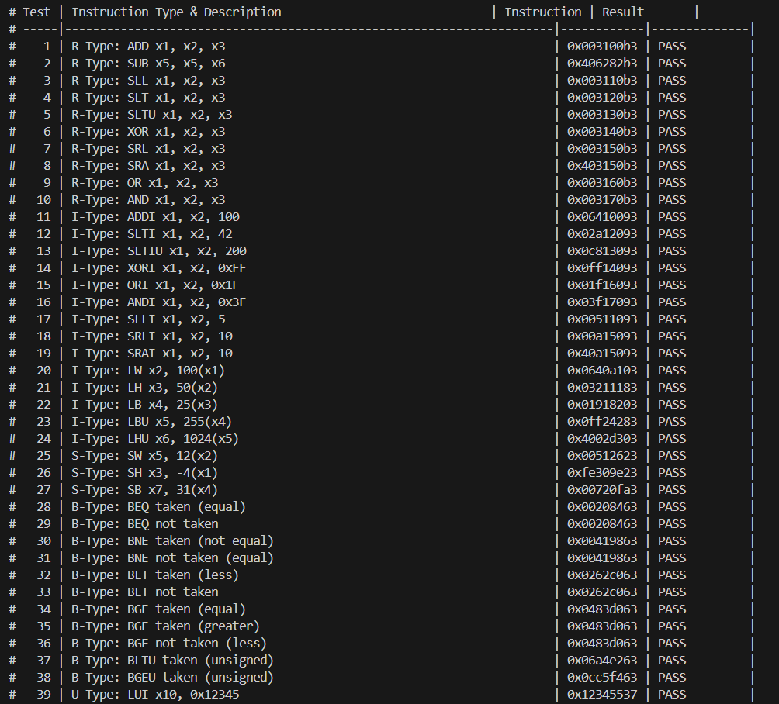
Hình 3.23 : Kết quả sau khi kiểm định khối control logic

4.1.1.5 Load Store Unit
Mô phỏng kiểm định khối Load Store Unit kiểm tra hoạt động truy cập lưu và xuất dữ liệu từ DMEM, kiểm tra đầu vào và đầu ra của các ngoại vi với 32 trường hợp kiểm định.Trong kiểm tra DMEM, thao tác đọc và ghi , misaligned access đã được kiểm tra và đều khớp với giá trị mong đợi tại nhứng địa chi ngẫu nhiên thuộc vùng DMEM. Đối với việc kiểm tra hoạt động của các ngoại vi với các trường hợp của SW và LED thì giá trị đọc và ghi đều hoạt động như mong đợi. Kết quả kiểm định 32 trường hợp của khối Load Store Unit đều “ AS EXPECTED”. Vậy khối Load Store Unit hoạt động đúng như mong đợi.
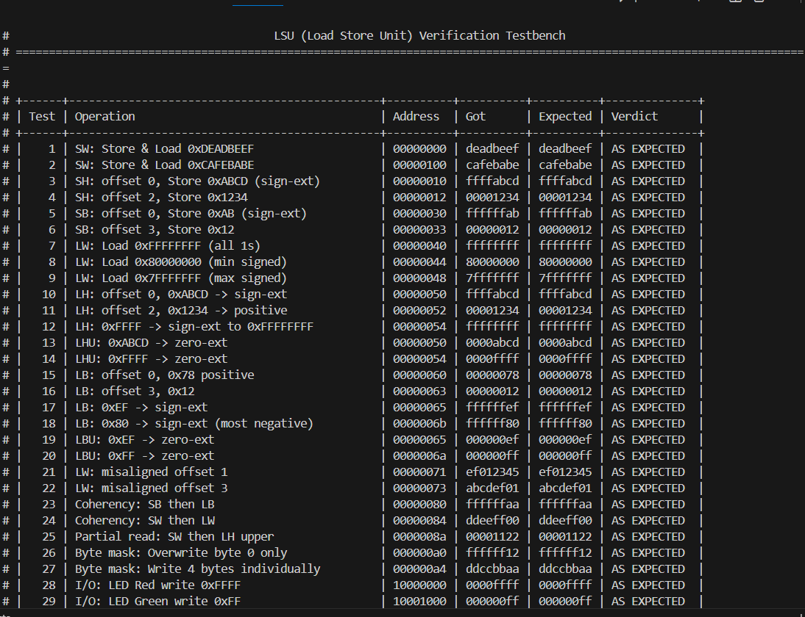
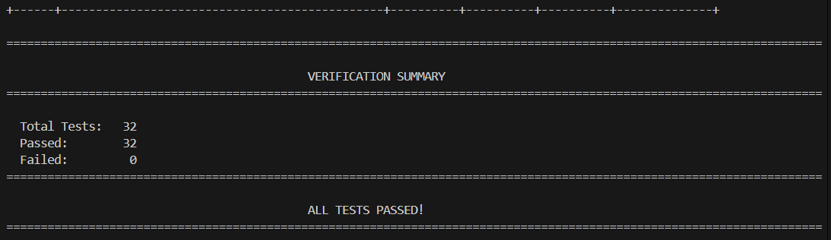
Hình 3.24 : Kết quả kiểm định 32 trường hợp của khối Load Store Unit

4.1.2 FPGA Implementation

4.1.2.1 Kết quả synthesize trên quartus
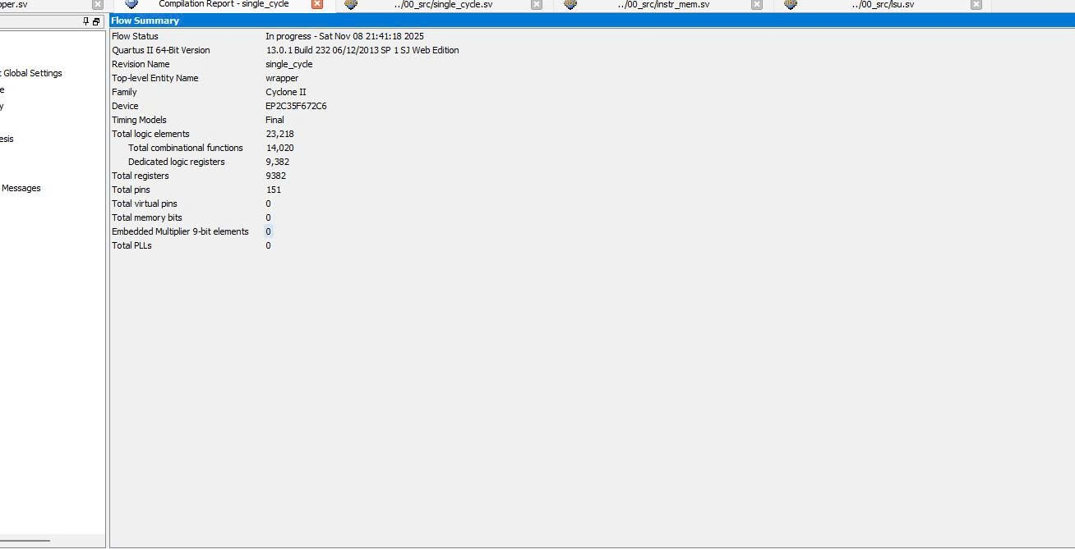
Hình 4.1 : Kết quả Flow Summary
Sau khi thực hiện trên Quartus cho FPGA DE2, CPU single-cycle RV32I sử dụng 23.218 logic elements, tương đương khoảng 70% tài nguyên logic của chip. Số thanh ghi sử dụng là 9.382, chiếm khoảng 1/3 số thanh ghi khả dụng. Như vậy thiết kế vừa với tài nguyên chip và vẫn còn dư tài nguyên để tích hợp thêm ngoại vi.
Thiết kế hiện tại không sử dụng RAM khối (M4K), các thành phần như register file được hiện thực bằng các thanh ghi rời rạc. Điều này làm tăng số logic elements sử dụng nhưng đơn giản cho việc ánh xạ bộ nhớ lệnh/dữ liệu ra SRAM ngoài. Thiết kế cũng không sử dụng multiplier phần cứng và PLL, phù hợp với việc hiện thực CPU RV32I (không có tập lệnh nhân M) và dùng trực tiếp xung clock 50 MHz trên kit DE2.
Kết quả tổng hợp trên Quartus II cho thấy CPU single-cycle RV32I được hiện thực thành công trên FPGA Cyclone II EP2C35F672C6 của kit DE2. Thiết kế sử dụng 23.218 logic elements (≈70% tổng 33.216 LE), 9.382 thanh ghi và 151 chân I/O (~32% tổng số chân). Các tài nguyên chuyên dụng như RAM khối, multiplier và PLL hiện chưa được sử dụng. Nhìn chung, thiết kế phù hợp với tài nguyên của FPGA, vẫn còn dư không gian để tích hợp các ngoại vi hoặc tối ưu, mở rộng kiến trúc trong các bước tiếp theo.
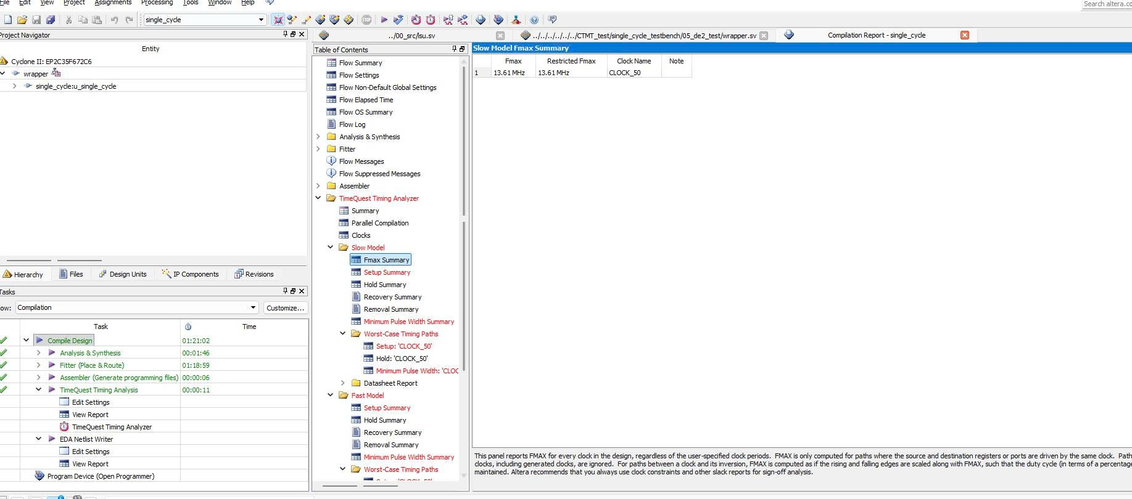
Hình 4.2 : Fmax của thiết kế
Kết quả phân tích timing bằng công cụ TimeQuest cho mô hình slow cho thấy tần số làm việc tối đa của CPU single-cycle RV32I là Fmax = 13,61 MHz đối với domain clock CLOCK_50. Tương ứng, chu kỳ clock nhỏ nhất mà thiết kế đáp ứng được là khoảng 73,5 ns.
Tài nguyên sử dụng cho toàn bộ thiết kế
Contents | Used/Available (Ultilization)
Total logic elements  Total combinational functions  Dedicated logic registers | 8,746 / 33,216 ( 26 % )  6,773 / 33,216 ( 20 % )  3,246 / 33,216 ( 10 % )
Total registers | 3246

4.1.2.2 Stopwatch
Trong hệ thống nhúng dựa trên kiến trúc RISC-V RV32I triển khai trên nền tảng FPGA Terasic DE2, việc hiện thực các ứng dụng đòi hỏi thời gian thực thường yêu cầu sự kết hợp giữa cơ chế truy cập ngoại vi theo kiểu memory-mapped I/O và phương pháp hiệu chỉnh thời gian dựa trên tần số xung nhịp khả dụng của hệ thống. Ứng dụng đồng hồ bấm giờ (stopwatch) được phát triển trong nghiên cứu này khai thác các thiết bị ngoại vi cơ bản của bo mạch, bao gồm công tắc (SW), phím nhấn (KEY) và cụm hiển thị bảy đoạn (HEX), nhằm tạo ra một giao diện đo thời gian với độ phân giải 0,01 giây
Để đảm bảo độ chính xác trong đo đạc, mã chương trình sử dụng phương pháp hiệu chỉnh thực nghiệm (empirical calibration) nhằm xác định số vòng lặp cần thiết cho mỗi chu kỳ 10 ms trong điều kiện hoạt động của FPGA. Mặc dù tần số Fmax do Quartus báo cáo là 32,58 MHz, kết quả đo kiểm thực tế cho thấy sai lệc không đáng kể giữa thời gian tính toán và thời gian thực. Đồng hồ bấm giờ được thực hiện đếm tới 99 giây rồi quay về.
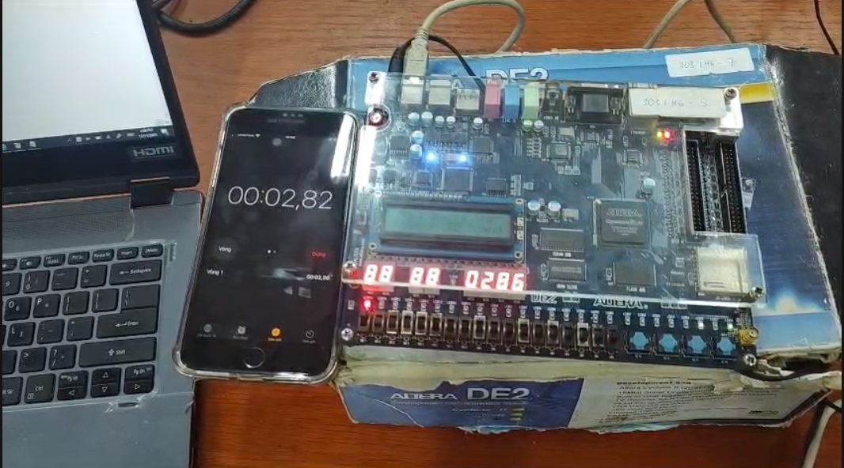
Hình 4.3: Hiện thực thiết kế stopwatch lên FPGA DE2
Link minh chứng đã thực hiện thành công application stopwatch với realtime: https://drive.google.com/file/d/13jqCemi_aJU7LXn0CVYO-z73ZZRMLl8m/view?usp=sharing

4.1.2.3 Convert input Binary to Decimal and Hex dislay on LCD
Trong các hệ thống nhúng sử dụng kiến trúc RISC-V triển khai trên FPGA Terasic DE2, việc cung cấp khả năng hiển thị trực quan trạng thái hệ thống và dữ liệu số là yêu cầu quan trọng phục vụ kiểm thử, giám sát và phân tích chức năng phần cứng. LCD ký tự 16×2, với giao thức điều khiển song song, được lựa chọn làm thiết bị giao tiếp đầu ra nhờ khả năng hiển thị linh hoạt các chuỗi ký tự và mức độ tương thích cao với phương thức điều khiển memory-mapped I/O. Trong nghiên cứu này, bộ xử lý RISC-V RV32I được khai thác nhằm hiện thực một cơ chế chuyển đổi và trình bày giá trị từ switches trên bo mạch theo ba hệ đếm khác nhau: nhị phân (binary), thập lục phân (hexadecimal) và thập phân (decimal).
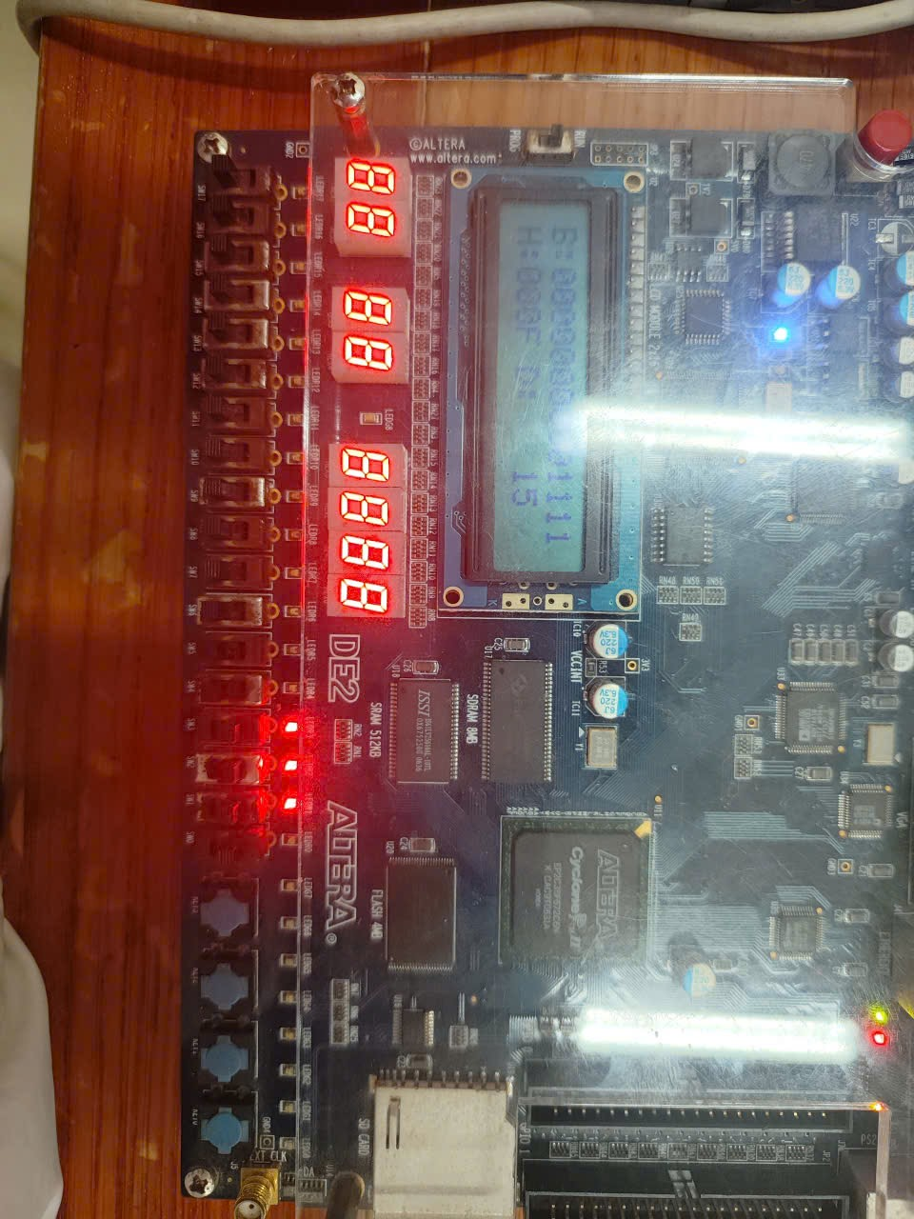
Hình 4.4: Minh họa cho việc chuyển đổi các giá trị lên LCD

4.1.2 Pipelined

4.1.2.1 Phương pháp kiểm tra thiết kế

4.1.2.1.1 Forwarding Unit
Instruction (EX stage) = 8b0f8f93 : addi x31,x31 0xfffff8b0
Instruction (MEM stage) = 00001fb7 : lui x31, 1
Instruction (WB stage) = 910e0e13 : addi x28,x28 0xfffff910
#Result: fowarding_A = 10, fowarding_B = 00 forwarding_rs1 = 00, forwarding_rs2 = 00
Instruction (EX stage) = 01135313 : srli x6, x6, 17
Instruction (MEM stage) = 00000000
Instruction (WB stage) = 0002a303 : lw x6, 0(x5)
#Result: fowarding_A = 01, fowarding_B = 00, forwarding_rs1 = 00, forwarding_rs2 = 00
Instruction (EX stage) = 013fa023 : sw x19, 0(x31)
Instruction (MEM stage) = 000389b3 : add x19,x17,x0
Instruction (WB stage) = fe84cee3 : blt x9,x8, 0xfffffffc
#Result: fowarding_A = 00, fowarding_B = 10
Module Forwarding Unit đã được kiểm tra với ba trường hợp tiêu biểu nhằm đánh giá khả năng xử lý phụ thuộc dữ liệu giữa các giai đoạn EX, MEM và WB trong pipeline. Kết quả cho thấy module hoạt động chính xác, đảm bảo dữ liệu được chuyển tiếp kịp thời để tránh tạm dừng đường ống.

4.1.1.2.2 Hazard Detection Unit
Ba trường hợp kiểm tra được thực hiện nhằm xác minh khả năng xử lý hazard điều khiển và dữ liệu trong bộ xử lý pipeline:
- Trường hợp 1: beq x10, x29, 0x14 → là lệnh nhánh phụ thuộc giá trị thanh ghi, nên flush = 1, stall = 0. Bộ xử lý xử lý đúng bằng cách xóa lệnh tiếp theo sau khi nhánh được xác định.
- Trường hợp 2: blt x9, x8, 0xc → cũng là lệnh nhánh cần quyết định dựa trên toán hạng, nên flush = 1, stall = 0, cho thấy đơn vị điều khiển đã thực hiện dọn pipeline đúng thời điểm.
- Trường hợp 3: lw x10, 0(x28) → theo sau là lệnh sử dụng x10, tạo ra load-use hazard. Kết quả stall = 1, flush = 0 cho thấy pipeline đã chèn một chu kỳ chờ để đảm bảo dữ liệu chính xác.
# Instruction (EX stage) = 01d50a63 (beq x10 x29 0x14) => # flush == 1, stall = 0
# Instruction (EX stage) = fe84cee3 (blt x9, x8, 0xc) => # flush == 1, stall = 0
# Instruction (EX stage) = 000e2503 (lw x10, 0(0x28)) => # flush == 0, stall = 1

Nhìn chung, các kết quả kiểm tra cho thấy đơn vị phát hiện và xử lý hazard hoạt động đúng chức năng trong cả hai tình huống: nhánh có điều kiện và phụ thuộc dữ liệu từ lệnh tải. Điều này đảm bảo pipeline duy trì tính chính xác mà không ảnh hưởng đến hiệu năng tổng thể.

4.1.1.2.3Kiểm tra bằng chương trình
Để kiểm tra tính chính xác của pipelined processor, ta thực hiện kiển tra bằng các thực hiện một ứng dụng nhỏ cho bộ xử lý. Chương trình được sử dụng có nội dung như sau: Tìm số có giá trị tuyệt đối lớn nhất và tổng giá trị tuyệt đối của các số trong một mảng cho trước
.data
array: .word 3, -1, 4, -1, 5, 9, -2, 6, 5, -3 # Mảng số nguyên
length: .word 10 # Độ dài mảng
max_val: .word 0 # Biến để lưu giá trị lớn nhất
sum_val: .word 0 # Biến để lưu tổng các giá trị tuyệt đối

.text
main:
la x10, array # Tải địa chỉ của mảng vào x10
lw x11, length # Tải độ dài mảng vào x11
lw x12, 0(x10) # Khởi tạo max bằng phần tử đầu tiên của mảng (array[0])
addi x13, x0, 0 # Khởi tạo tổng (sum) bằng 0
addi x14, x0, 0 # Khởi tạo chỉ số (index) bằng 0
loop:
beq x14, x11, end_loop # Nếu chỉ số bằng độ dài mảng, thoát vòng lặp
slli x15, x14, 2 # Tính offset: index * 4 (vì mỗi word là 4 byte)
add x15, x10, x15 # Tính địa chỉ của array[index]
lw x16, 0(x15) # load array[index] vào x16
jal x1, abs # Gọi hàm abs để tính giá trị tuyệt đối, kết quả trong x24
add x13, x13, x24 # Cộng giá trị tuyệt đối vào tổng
slt x22, x12, x16 # So sánh max với x16, x22 = 1 nếu max < x16
bne x22, x0, update_max # Nếu x22 != 0, cập nhật max
j increment # Nhảy đến phần tăng chỉ số
update_max:
addi x12, x16, 0 # Cập nhật max bằng x16
increment:
addi x14, x14, 1 # Tăng chỉ số lên 1
j loop # Quay lại đầu vòng lặp
end_loop:
la x5, max_val # Tải địa chỉ của max_val
sw x12, 0(x5) # Lưu giá trị lớn nhất vào max_val
la x6, sum_val # Tải địa chỉ của sum_val
sw x13, 0(x6) # Lưu tổng vào sum_val
stop: j stop
# Hàm tính giá trị tuyệt đối
abs:
slti x23, x16, 0 # x23 = 1 nếu x16 < 0
beq x23, x0, abs_positive # Nếu x16 >= 0, nhảy đến abs_positive
sub x24, x0, x16 # Nếu âm: x24 = 0 - x16 (đổi dấu)
jalr x0, 0(x1) # Trở về từ hàm
abs_positive:
addi x24, x16, 0 # Nếu dương: x24 = x16
jalr x0, 0(x1) # Trở về từ hàm
Kết quả thực hiện chương trình theo mong muốn: tại x13 = 0x27; x12 = 0x9
Kết quả thực hiện:
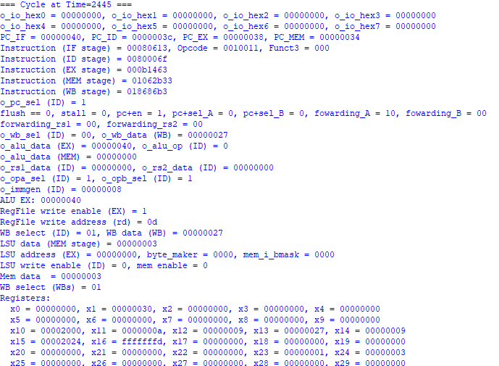
Hình 3.1. Kết quả sau khi mô phỏng một chương trình cho CPU pipelined
Tại clk 2445ns ta nhận được giá trị như kỳ vọng

4.1.2.2 FPGA Implementation

4.1.2.2.1 Kết quả synthesize trên quartus
Sau khi thực hiện trên Quartus cho FPGA DE2, CPU single-cycle RV32I sử dụng 6,680 logic elements, tương đương khoảng 20% tài nguyên logic của chip. Số thanh ghi sử dụng là 1,646. Như vậy thiết kế vừa với tài nguyên chip và vẫn còn dư tài nguyên để tích hợp thêm ngoại vi.
Thiết kế hiện tại có sử dụng RAM khối (M4K), điều này làm giảm số logic elements sử dụng nhưng đơn giản cho việc ánh xạ bộ nhớ lệnh/dữ liệu ra SRAM ngoài. Thiết kế cũng không sử dụng multiplier phần cứng và PLL, phù hợp với việc hiện thực CPU RV32I (không có tập lệnh nhân M) và dùng trực tiếp xung clock 50 MHz trên kit DE2.
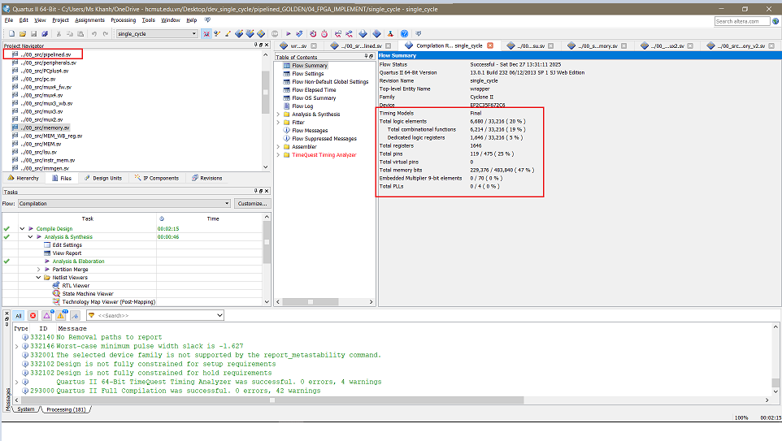
Hình 4.1 Kết quả tổng hợp tài nguyên sau khi synthesize trên Quartus
Kết quả tổng hợp trên Quartus II cho thấy CPU single-cycle RV32I được hiện thực thành công trên FPGA Cyclone II EP2C35F672C6 của kit DE2. Thiết kế sử dụng 6,680 logic elements (≈20% tổng 33.216 LE), 1646 thanh ghi và 119 chân I/O (~25% tổng số chân). Các tài nguyên chuyên dụng như RAM khối được sử dụng, multiplier và PLL hiện chưa được sử dụng. Nhìn chung, thiết kế phù hợp với tài nguyên của FPGA, vẫn còn dư không gian để tích hợp các ngoại vi hoặc tối ưu, mở rộng kiến trúc trong các bước tiếp theo.
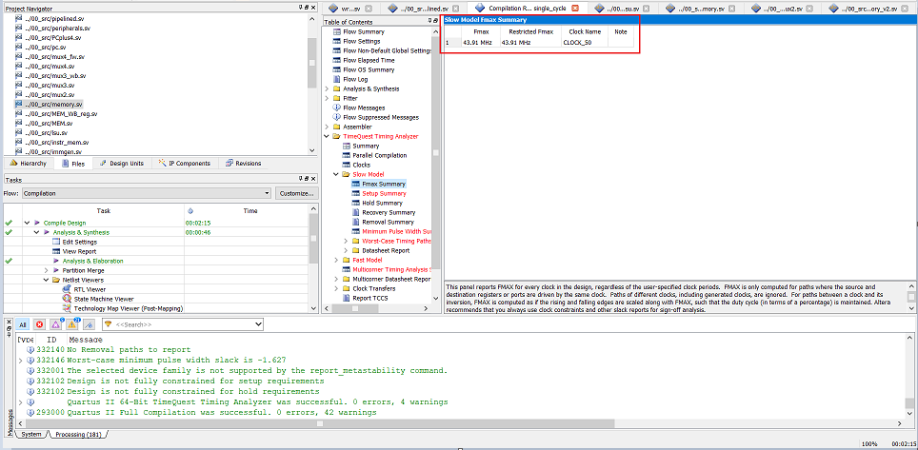
Hình 4.2 : Fmax của thiết kế
Kết quả phân tích timing bằng công cụ TimeQuest cho mô hình slow cho thấy tần số làm việc tối đa của CPU single-cycle RV32I là Fmax = 43,61 MHz đối với domain clock CLOCK_50. Tương ứng, chu kỳ clock nhỏ nhất mà thiết kế đáp ứng được là khoảng 22.93ns
Tài nguyên sử dụng cho toàn bộ thiết kế
Contents | Used/Available (Ultilization)
Total logic elements  Total combinational functions  Dedicated logic registers | 6,680 / 33,216 ( 26 % )  6,214 / 33,216 ( 20 % )  1,646 / 33,216 ( 10 % )
Total registers | 1646
Để kiểm chứng pipelined processor có thể implement và hoạt động trên thực tế hay không, ta thực hiện một ứng dụng khác sử dụng bộ xử lý làm một bộ đếm lên mỗi giây trong thời gian thực và dừng lại khi bật công tắc switch được bật. Ta sử dụng kit DE2 với tần số clock 50MHz để thực hiện thử nghiệm này với mã lệnh assembly như sau:

4.1.2.2.2 Kết quả Implement trên FPGA
Kết quả thực hiện được trên kit DE2:
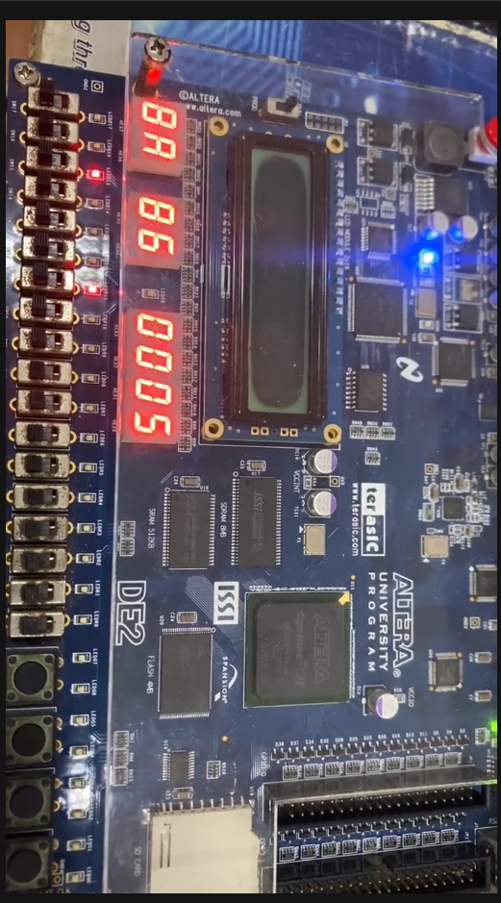
Hình 4.3 Kết quả sau khi thực hiện ứng dụng stop watch
Vấn đề phát sinh: mặc dù kết quả cho ra đúng là giá trị đếm lên từ 0 cho đến khi ta gạt switch on nhưng thời gian không chính xác với thời gian thực, ngoài ra mã hiện lên led 7 đoạn là số hex chứ không phải là số thập phân thông thường.
Ta ứng dụng thêm việc chuyển đổi các số từ Binary sang số HEX và số Decimal. Kết quả cho thấy CPU RISC-V thực hiện đúng
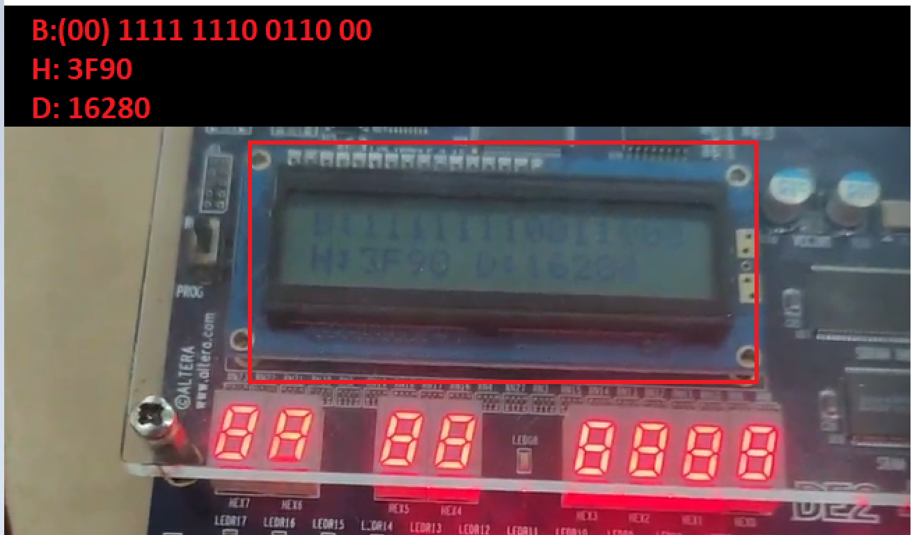
Hình 4.4 Kết quả sau khi thực hiện ứng dụng chuyển đổi trên LCD
Link minh chứng cho việc implementation lên KIT FPGA DE-2 với ứng dụng trên:
https://drive.google.com/file/d/1iE1zY7ZH39vsCGxI-ZM4p1EXeCqR-qOh/view?usp=sharing

Kết quả Kiểm định, mô phỏng và thực thi khối Image Processing Unit

4.2.1 Môi trường kiểm định
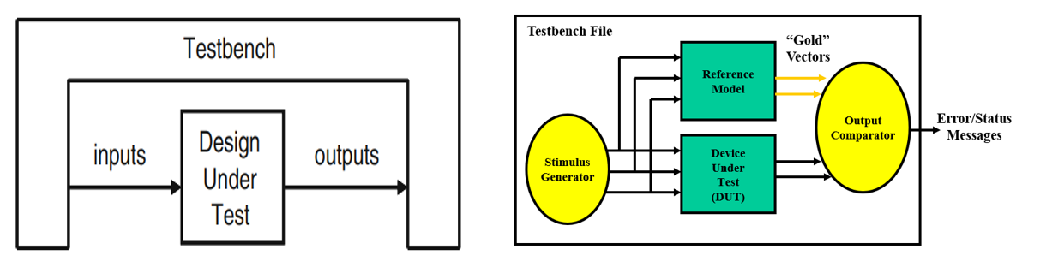
Hình: Môi trường được thực hiện để kiểm định thiết kế

Khối Grayscale
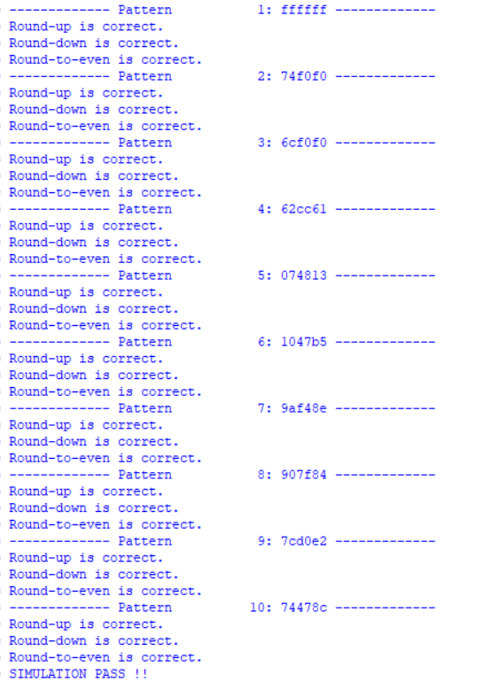
Hình: Kiểm định các pattern và golden của khối grayscale

4.2.3 Khối Dark Channel
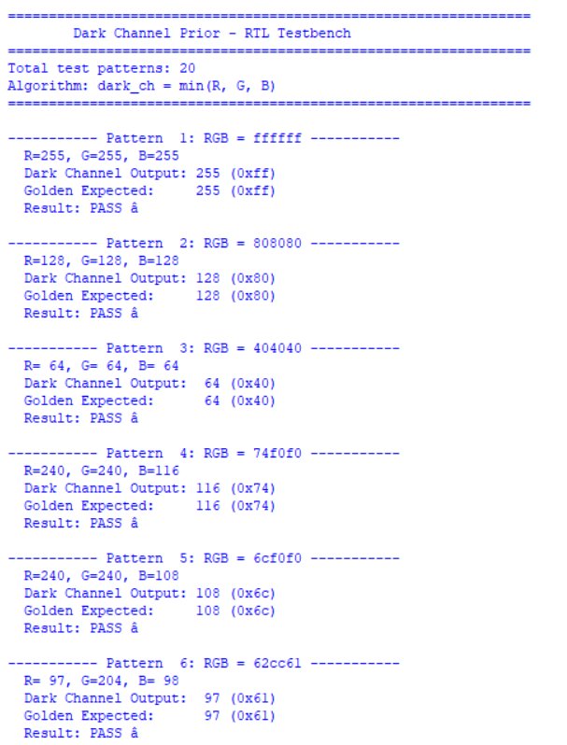
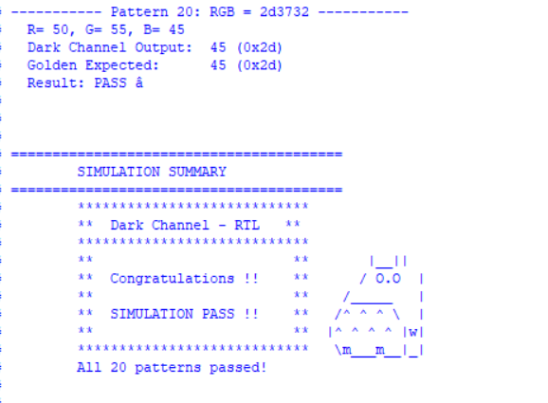

4.2.4 Khối Asmopheric Light
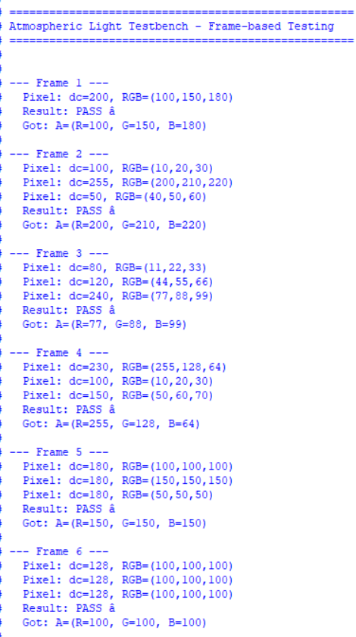
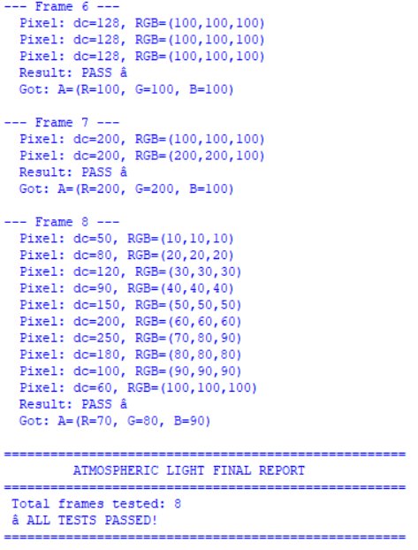

4.3 Khối DDR Memory

4.4 Giao thức AXI

4.5 Khối DMA Controller

4.6 Khối AXI FIFO

4.7 Khối VGA Controller

Khối Top level ( System on chip Top)

KẾT LUẬN VÀ HƯỚNG PHÁT TRIỂN

5.1 Kết luận
Sinh viên tóm tắt những điều rút ra được từ kết quả đề tài, những kinh nghiệm có được sau khi thực hiện đề tài. Ưu và khuyết điểm của kết quả nghiên cứu đề tài cũng được trình bày trong mục này. Sinh viên cần so sánh với mục tiêu đặt ra trong chương 1.

5.2 Hướng phát triển
Sinh viên trình bày hướng phát triển và khả năng ứng dụng của đề tài

TÀI LIỆU THAM KHẢO
[1] D. Garcia and J. Yokota, “Pipelining I, II, III – Great Ideas in Computer Architecture (Machine Structures)”, CS61C Course Material, University of California, Berkeley, 2023.
[2] D. M. Harris and S. L. Harris, “Digital Design and Computer Architecture,”, Morgan Kaufmann, 2012.
[3] Hai Cao, ‘’Milestone 2 — Computer Architecture: Design of a Single Cycle RISC-V Processor’’, HCMUT, 2024
[4] Hai Cao, ‘’Milestone 3 — Computer Architecture: Design of Pipelined RISC-V Processors, HCMUT’’, 2024 [5] RISC-V Foundation, “RV32I Base Integer Instruction Set’’, 2019.

PHỤ LỤC

